

北方民族大学

本科毕业论文（设计）

题目: 品优购电商系统的设计与实现

院(系)名 称: 计算机科学与工程学院

学 生 姓 名: 唐易

学 号: 20152203

专 业: 软件工程

指导教师姓名: 支力佳

论文提交时间: 2019年5月

北方民族大学教务处制

**北方民族大学毕业设计（论文）诚信承诺书**

|  |  |  |  |
| --- | --- | --- | --- |
| 学生姓名 | 唐易 | 年级 | 2015级 |
| 所学专业 | 软件工程 | 学号 | 20152203 |
| 所在学院 | 计算机科学与工程学院 | | |
| **学生承诺**  **本人慎重承诺和声明：**  我承诺在毕业设计（论文）过程中严格遵守学校有关规定， 在指导教师的安排与指导下独立完成所规定的毕业设计（论文） 工作，决不弄虚作假，不请别人代做毕业设计（论文）或抄袭别 人的成果。所撰写的毕业论文或毕业设计是在指导老师的指导下 自主完成，文中所有引文或引用数据、图表均注解并说明来源， 本人愿意为由此引起的后果承担责任。  学生（签名）：  年 月 日 | | | |

品优购电商系统的设计与实现

## 摘要

随着电子商务的发展，已出现了越来越多的电商模式，而本次商城系统就是一种基于SSM的B2C电商模式，是针对于企业-企业-个人的电子商务类型的网络购物商业模式。它将运营商与商家，消费人群通过网络将人群紧密的联系起来。极大地扩大人群交际圈，使大家快速地融入在线网上购物这个圈子，从而网上购物商城也成为当代社会的发展趋势。所以消费人群和商家就需要一个网上即时购物和促销商品的平台，满足大家的需求。

在本次设计中,分为三个子系统分别是网站前台系统，商家系统，运营商管理系统。前台系统中消费者可以进入首页搜索商品，添加购物车存入Redis，登录注册，购买下单功能。商家 系统可让商家申请入住，添加商品，修改商品，信息修改功能。运营商后台管理系统可以对商家入驻审核，商品新增审核，用户管理订单管 理，品牌管理，商品模板管理。本系统前台采用CAS完成单点登录和发送短信验证码完成注册，商品搜索在后台采用了Redis数据缓存，solr搜索分步实现页面采用bootstrap前端框 架和AngelarJs完成前后端交互。后台采用是SSM技术实现。

关键词:品优购，品优购商城，SSM，京东商城，淘宝商城

The Design and Implementation of The E-commerce Pinyougou System

Abstract

With the development of e-commerce, more and more e-commerce models have appeared, and this mall system is a kind of B2C e-commerce model based on SSM is an online shopping model for enterprise-individual e-commerce type.Type. It will operators and businesses, consumer groups through the network will be closely linked to the crowd. Greatly expand crowd intercourse International circle, Therefore, consumers and merchants need an online platform for instant shopping and promotion of goods to meet everyone's needs.

In the design of the system, it is divided into three subsystems: the foreground system of the website, Unified The front desk system allows consumers to go to the home page to search for items, add shopping carts to Redis, login registration, and purchase Place order function. Merchant system allows merchants to apply for check-in, add goods,modify goods, information modification function. Service provider Background management system can be used to check the entry of merchants, new audit of goods,user management, order management, brand management, and so on.Commodity template management. The foreground of the system uses CAS to complete single sign-on and send SMS verification code to complete registration, and the commodity search is adopted in the background. Redis data cache, solr search step-by-step implementation. Page with bootstrap Front frame and AngelarJs Complete the front-end interaction. Spring springmvc mybatis technology is used in the background and mysql database is used in the database Store data.

keywords: Pinyougou. Pinyougou shopping.SSM. Jingdong shopping.Ttaobao shopping

目 录

摘要 i

Abstract ii

第一章 绪论 1

1.1 背景 1

1.1.1 电子商务概述 1

1.1.2 电子商务的发展历史与现状 1

1.2 系统开发意义 2

1.3 国内外使用的软件过程模型 3

1.3.1 快速原型模型 3

第二章 可行性分析 4

2.1 技术可行性 4

2.1.1 设计技术 4

2.1.2 开发环境 5

2.2 操作可行性 6

2.3 经济可行性 6

2.4 组织管理可行性 6

第三章 系统需求分析 7

3.1 系统分析 7

3.2 功能需求 7

3.2.1 商家子系统 7

3.2.2 网站前台子系统 8

3.2.3 后台管理子系统 8

3.3 用例图及其用例描述 10

3.3.1 用户用例分析 10

3.3.2 商家用例分析 13

3.3.3 管理员用例分析 17

3.4 非功能需求 20

3.4.1 错误处理需求 21

3.4.2 安全性需求 21

3.4.3 性能需求 21

3.4.4 适用性 21

3.4.5 可靠性 21

3.4.6 接口需求 21

3.4.7 扩展需求 21

第四章 系统体系结构设计 22

4.1 系统的体系结构 22

4.1.1 软件体系结构 22

4.1.2 硬件体系结构 22

4.2 系统总的功能模块图 23

4.2.1 商家子系统功能模块 24

4.2.2 后台管理子系统功能模块 24

4.2.3 前台子系统功能模块 24

第五章 系统的数据库设计 25

5.1 E-R 图 25

5.2 实体属性图 28

5.3 数据库关系图 32

5.4 逻辑数据模型 34

第六章 系统的详细设计 40

6.1 后台管理子系统的设计 40

6.1.1 管理员登录和注销模块 40

6.1.2 用户管理模块 42

6.1.3 商家管理模块设计 43

6.1.4 商品管理模块 45

6.1.5 订单管理的模块设计 48

6.2 商家后台子系统模块 50

6.2.1商家登录和注销模块 50

6.2.2 商家注册模块 52

6.2.3 商品管理模块 54

6.2.4 商家中心 57

6.2.5 订单管理模块 59

6.3 网站前台子系统模块 59

6.3.1 用户登录和注销模块 59

6.3.2 用户注册模块 61

6.3.3 购物车管理模块 63

6.3.4 订单管理模块 64

结束语 67

致谢 68

参考文献 69

# 第一章 绪论

随着商城的快速发展，网上购物也快速占领市场，许多人不断喜欢这种新型的网上购物模式，得到大家的青睐和赞许。人们显然也以习惯了接受现在网上购物方式，随着经济水平质量地提高，人们越来越 喜爱购物，所以越来越热衷于享受生活，喜欢通过 网络的形式 去网 上浏览商品，选看商品，进而完成商品购买的交易，这种需求离不开现在我们的生活，电子商务已成为当社会的经济的主流。

## 1.1 背景

1.1.1 电子商务概述

随着全世界的科技快速发展，人们的需求也不断增多，一层不变的需求已经满足不来当代社会的需要了，相继出现各种需求，所以一些创业者找到了机会，来满足当代的需求。信息时代的快速来到给全人类带来了福利，利用也极大地推动社会的发展。信息科技时代的出现逐渐融入进我们各种各样的生活中来。传统的人类生活方式已经快速被现在的电子商务代替，因为信息时代的猛然袭击，解决了传统的生活方式，赢得当代人极度赞赏，打破了传统的购物方式，真实地解决全人类的购物需求，而这种需求就需要互联网技术，需要一个在web线网线购物平台，更需求一个强大技术架构支撑，像这样通过网上电子交易的方式在商城购买商品，完成交易被称为电子商务平台，它不仅为用户提供了购物功能，还可以让用户在平台上卖商品换，同样也为商家提供了商家入驻商务平台进行商品线上销售商品。

在我国，从2005年到2009年的五年间，京东网上商城的营收额从 3000 万增长到 8000 万、3.6 亿、13.2 亿，再到近40 亿，平均复合增长率超过200%[1]。在2017年的双十一一天时间天猫完成交易额16820000万元销售额，可见见电子商务的兴起已经开始走向成熟，网上商城购物已成为社会的发展形势。

在国外，在拉丁美洲2015年来营业额高达590亿美元，依据国际知名E-makater的研究数据表明，非洲电子商务的交易额在2011年至2016年来，全球的交易额从8600亿元已经增到19200亿元,可知人们已离不开电子商务市场。

1.1.2 电子商务的发展历史与现状

它的发展大致可以把它分为四个阶段，分别是：

1. 第一阶段：起步萌芽期

在1996年到1998年的时候，国内的电子交易，也就是电子商务还只是人们心中的一点构想，还在睡梦沉睡。直到1999年中国充满了机遇，在这年中国电商正式踏入正轨成为了中国电商时代元年，在5月8848网成立，9月又成立了阿里巴巴和11月当当网成立，12月网上支付成立，带动了电子商务的发展，随后的电商企业相继诞生。

1. 第二阶段：发展期

在这2000年，网用户达到890万用户量，可用的计算机电脑迅速增长到350万台，从此电子商务出现了属于自己的市场，在这年5月卓越网成立，电子商务进入B2C电商时代，6月成立中国电商协会，阿里巴巴也得到2500万美元投资项目。

1. 第三阶段：稳定期

在2003年5月淘宝网成立，开始向C2C方向的发展，6月最大的易趣的C2C电商品台被eBay收购，9月腾讯又推出拍拍网在这年出现了许多的电商运营模式C2C,B2B,B2C。在2005-2007年电子商务已然稳定。

1. 第四阶段：成熟期

随着科技的到来移动3G时代面世，进入全网时代使电子商务走向成熟，相继移动4G的诞生，电子商务又出现一种新型的电商运营模式B2B2C[2]。

## 1.2 系统开发意义

随着全世界的科技快速发展，人们的需求也不断增多，一层不变的需求已经满足不来当代社会的需要了，相继出现各种需求，所以一些创业者找到了机会，来满足当代的需求。信息时代的快速来到给全人类带来了福利，利用也极大地推动社会的发展。信息科技时代的出现逐渐融入进我们各种各样的生活中来。传统的人类生活方式已经快速被现在的电子商务代替，因为信息时代的猛然袭击，解决了传统的生活方式，赢得当代人极度赞赏，打破了传统的购物方式，真实地解决全人类的购物需求，而这种需求就需要互联网技术，需要一个在web线网线购物平台，更需求一个强大技术架构支撑，也就是电子商务平台，它不仅为用户提供了购物功能，还可以让用户在平台上卖商品换，同样也为商家提供了商家入驻商务平台进行商品线上销售商品。因此用户需要一个平台线上购物需求，商家需要一个商品线上销售产品平台需求，像这种网上商务交易平台于对企业，消费者的商务网上购物平台。近年来它为许多商家，消费带来了便利和福利，成为当今市场主导地位。网上商城购物逐步成为了当代生活依赖的方式，必然会现在社会的发展趋势。许多商家和消费者都开始习惯网上购物，开发本系统是为了解决消费者和商家的需求。这样消费者可以通过登录系统在线选购商品，简单又方便，节约了消费大量时间，商家也同时可以通过注册商家系统账号，上传商品在网站上推销，销售自己的商品，同时给自己增加了销售渠道，从而增加了商品呢的销售量。

## 1.3 国内外使用的软件过程模型

1.3.1 快速原型模型

1. 国美商城系统的设计与实现

国美商城系统采用快速原型模型进行统一的快速建模开发，首先是社会需求调研，数据分析，在进行系统需求文档的分析、系统的功能模块设计和系统整体采用的编码以及系统功能模块测试，性能测试等研发环节[3]。确保了整个系统的完整性,高效性。本次品优购电商系统是基于web端的开发与实现，故采用 B/S 架构，使用SubText3,eclipse等开发环境，完成页面 HTML的设计、后端功能的Java设计[4]。

# 可行性分析

## 2.1 技术可行性

本系统在后台将采用了比较成熟的spring，mybatis框架先进技术开发的，SSM框架集由SpringMvc，Spring，Mybatis三个开源框架整合而成，常作为数据源较简单的web项目的框架[5]。利用Spring来管理相关的Java配置，可以极大地用减少代码的撰写量，以MVC的思想进行代码分离有效，方便地进行代码维护。 本系统的前，后端的编程架构技术。前端采用AngularJS，Bootstrap设计[6]。在页面bootstrap已发展成流行的前端框架，许多网上的响应式系统都是用它开发，功能也逐渐完善。AngularJS采用了后端MVC的思想，在前端对页面，js进行分离让我们很方便地管理和开发[7]。

开发本程序可行性条件如下：

1. 使用spring框架开发不仅减少代码还方便开发人员进行维护。
2. 选择数据库mysql，它不仅开源免费，还容易写SQL语句。
3. 已确认商城子系统的各个子模块，明确模块之间的依赖和功能实现。
4. 采用成熟的IDE ecplise开发工具，tomcat7服务器开发。

2.1.1 设计技术

1. 页面使用 bootstrap框架的设计

在这里我们采用了bootstrap的model模块进行设计弹出框，table表的设计和轮播的实现，采用它自带的css样式，导航栏，选项卡[8]。页面展示采用 Bootstrap 中的栅格系统预先设定在不同浏览设备的显示样式以达到自适应设备的目标[9]。引用这些技术让我们很快速的进行页面设计。

1. js设计

在前台采用AngularJS框架，是基于 MVC 的思想完成前端js代码分离[10]。使用了后端SpringMVC的思想，减少了技术代码块之间的依赖性，正确地运用到了软件工程知识，运行它的设计思想，从而实现了高内聚低耦合。把一个js功能分离成controller控制层，把servise服务层作为也逻辑层，同时实现和后端进行异步请求交互，把响应后的数据结果返回给js congtroller进行数据处理，然后把数据处理后的数据返回给页面，然后页面数据绑定显示。用AngularJs的指令来完成页面数据绑定，其中用的最多的就是NG指令，在页面中首先导入angularJs库，jquery库，写一个js脚本定义一个ng-app,然后编写controller，service层，然后在html标记中 添加ng-app属性进行绑定自己撰写js的controller.使 用 ngcontroller 设 置 控 制 器 controller；列 表 页 面 中 使 用angularJS 的 ng-repeat 指令结合{{ }}可以直接将查询列表在页面展示[11]。这些指令不仅容易掌握和使用，还为开发人员节省了大部分的开发周期。

2.1.2 开发环境

1. 运用 JDK 环境

本次开发使用JDK8 的JRE环境的Windows 10系统平台上进行开发系统 项目，使用eclipse 4.5开发工具开发，用eclipse 插件JSE 7完成Java搭建环境。如今IDE工具中出现了许多插件，协助我们快速下载架包,病自动搭建环境，为我们减少了不必要的麻烦。

1. mysql 的数据库

本次开发数据库是mysql5.6，其体积小，速度快，成本低。一般中小型网站的开发选择的数据库都是 MySQL[12]。使用mysql 5.6 server比较稳定数据库的开发，安装mysql 5.6的数据库服务器，搭建Java连接MYSQL相关配置，检查mysql的服务监听和连接端口是否正常。可在Windows 平台上搭建安装MYSQL客户端 SQLyog小海豚，测试 mysql的数据库连接。

1. tomcat7 服务器

Tomcat是Java web中比较成熟，稳定Java web 服务器，功能比较齐全在tomcat7版本中安全性高，有自带的登录验证功能，稳定[13]。相对于tomcat6增加了许多架包，安全级别增强。

1. eclipse4.5开发工具

Eclipse是 IBM的开发IDE集成环境，是目前Java开发使用比较多的人使用eclipse不仅可以编写java还可以安装php，asp，jse插件开发不同的语言的项目，其文件配置也被简化了很多，让我们快速搭建环境 。

1. Redis 2.6缓存技术

Redis技术使用解决mysql数据库服务的高访问并发压力，一个系统基本上所有数据都是在mysql中读取[14]。当多个用户或者服务器连续读大量数据时，会造成数据读取缓慢，mysql吃紧，还可能损坏mysql环境。同时在前端显示数据时严重影响页面的样式。而通过redis就能减轻mysql访问量。

## 2.2 操作可行性

品优购商城分三个子系统，在主页用户可以很容易搜索自己喜爱的商品，去买商品，然后去管理自己个人中心，在商家后台系统也可以管理自己的商品和订单，三个子系统都有自己的管理，它们之间各司其职各自维护。故系统的操作是清晰，可行的。

## 2.3 经济可行性

开发商城系统不需要太多硬件知识也不需要过多的硬件环境，在开发阶段只需要一台笔记本电脑，然后可在电脑上搭建虚拟机，进行项目开发，使用mysql开发成本低，易维护，IDE开发环境使用都为开源免费的。而这方面花费的钱财并不是很多，符合我们的经济承受之内。

## 2.4 组织管理可行性

品优购商城是基于B2B2C的，把商城分为三个子系统，系统功能模块很明确明了，管理模块下的功能也十分清楚明确。各个系统的分工也不一样，管理的模块功能也不一样。用户在前台系统中，只能管理自己的购物车，订单，信息；商家在商家后台中只能管理商家本身的信息，以及订单明细中含有自己的商家id的订单进行管理；而管理员进到后台管理系统主页后，有权限完成对商家和用户的管理，所以组织管理是可行的。

# 系统需求分析

## 3.1 系统分析

本系统的开发是采用ssm框架的开发网上商城系统，该系统是针对于商家的卖家和买家平台系统提供的，所以需要这样的系统平台，故本次开发系统分三个子系统，分别是网站前台系统，方便用户利用本系统在网上进行商品交易，从而满足用户的需求；商家系统是专门为商家提供的商品，商家正需要一个促销商品的平台，需要这样的需求，需要这个平台；后台管理平台用来管理商家系统和网站前台，方便管理用户和统计商品的数据。商家利用商家子系统在平台上促销商品，进行即时销售商品，也可以线上线下进行买卖商品，还可以在商家系统上添加新商品，然后通过管理后台系统可以审核商家的商品，只有商家的商品被审核审核通过后才可以显示在网站前台，买家用户才能在前台主页中搜到选购商品。在前台我将采用安全性比较高的开源插件CAS单点登录，可以很好地保护用户的登录信息及安全认证功能。这不仅可以很好地保护用户的个人信息还可以轻松地购物。

## 3.2 功能需求

品购商城系统将划分为三个子系统。

3.2.1 商家子系统

1. 商家中心

商家可以通过商家系统入住点击“注册”按钮，进行商家注册，然后回到商家登录页面，填写商家自己的登录信息后，单击登录进行登录检测校验，登录成功后会自动跳转到商家系统主页后，可进行身份，信息认证等功能，同时商家也可以核对信息以及修改信息。

1. 商品管理

当商家入住商家系统后，同时商家被管理员审核通过时，商家可以在商品管理模块上增添需要促销的商品，网上卖出商品，当商品审核不通过时商家还可以修改商品，再次等待管理员审核。商家还可以删除自己的商品然后下架功能。

1. 订单管理

当买家在搜索页搜索自己的商品，参与买家的购买，然后共买家选购商品，买家决定够该商品时，可以对该商品进行下单，买家可以点击“下单”按钮 生成订单编号，然后提交订单。这时商家就可以进入商家系统管理订单，对订单进行审核，以及修改订单中的收货人姓名和地址等信息。

3.2.2 网站前台子系统

网站前台子系统主要包含模块有：

1. 购物车管理

买家用户可以进入品优购系统前台时，搜索查看各种种类的商品，还可以在搜索栏搜索商品，然后查看商品详情选择符合自己需求的商品，如果买家看上了自己心仪的商品又暂时不想买，他就可以点击按钮“加入购物”， 如果用户在未登录的情况下，系统会要求用户先登录或者注册后登录，然后进入自己购物车中心，操作购物车。

1. 用户中心

买家可以登录使用他自己的用户名登录，如果买家没有账户，可以点击网站首页上的注册链接，去注册用户账号，之后用户方可以去登录，当用户登录成功后，可以查看自己的购物车中心和信息修改以及订单查询和删除等功能。

1. 订单管理

买家购买商品时，进行选择商品下单从而生成订单编号，提交订单号后能够查看订单的状态，当用户突然想退单时，用户可以申请退单，同时满足用户的下单的各种需求。

3.2.3 后台管理子系统

后台管理子系统主要包含模块有：

1. 商家管理

登录后进入管理员主页面，点击“商家管理”，然会看到其下存在两个子模块，分别是商家管理和商家审核。点击商家审核按钮，则会看到内容面板有许多商家刚入住注册的商家信息，以及商家店铺的身份认证，法人代表等相关信息，根据商家注册，填写的商家信息要求进行状态审核。

1. 商品管理

管理员登录系统，可点击“商品管理”其下面会出现五个子模块分别为品牌管理，规格管理，分类管理，模板管理和商品审核等五个功能子模块。点击品牌管理按钮则会看到内容面板出现操作按钮和许多品爱列表，在这里我们可以通过复选按钮选择品牌列表进行批量删除，通过“新建”按钮添加商品品牌信息，通过“修改”按钮修改品牌信息，同时还可以查询品牌根据品牌名称。点击“规格管理”对商品所需的品牌规格新增规格属性，也能删除已然不需要的规格属性，通过相关操作对规格进行修改和按品牌名称条件查询等功能。单击“分类管理”则会看到商品的分类名称及上级分类ID，通过“新增”可添加商品需要分类名称，选择分类的上级分类，管理员还可以按具体要求对商品分类进行修改商品分类的分类名称以及分类商品的上级分类，并可以对商品分类进行批量删除，前提是该商品分类名称不存在下级分类商品，还可以在分类列表中查询当前分类的下级分类等操作。点击“模板管理”然出现模板列表，管理员可依据商家商品的需求添加商品模板，并按照商品的分类名称进行三级分类，然后选择相关联的品牌列表和规格列表，填写商品名称，创建商品模板，管理员还可以将不需要的商品模板进行批量删除，模板修改和模板名称查询等相关功能的操作。单击“商品审核”可看到所有商家新增的新型商品，然后按照商品审核要求规范进行相应的状态审核操作，同时管理员可以按照审核状态进行条件查询，查看商品信息功能。

1. 用户管理

管理员点击“用户管理”，会出现用户管理子模块，管理员单击“用户管理”这时管理可以查看用户列表，当发现有用户待审核状态。管理员根据用户身份认证审核要求规范，完成用户审核，管理员可按照用户需求帮助用户重置密码，管理员对用户名进行查询操作。

1. 订单管理

进入后台系统，管理员单击“订单管理”则会发现其下面有订单管理和订单明细管理两个小模块。单击“订单管理”就会看到大量的订单列表，发现订单的订单号，价格，下单的用户名，以及订单状态管理员依据订单号，订单状态进行依据审核规范审核。如若用户有需求，还可修改用户的订单收货人姓名和地址。

## 3.3 用例图及其用例描述

3.3.1 用户用例分析

如图3.1 用户用例图所示，当买家在浏览商品时，突然想加入购物车或者购买商品，首先买家用户在本系统中存在自己的账户才能正确登录，然后登录购买商品等。如果此时买家并没有本系统的账户，他就可以进入前台系统的注册页面完成注册，然后登录。若是用户登录成功后，把商品加入购物车又不想购买，想退出，他家可以点击“注销”按钮退出。

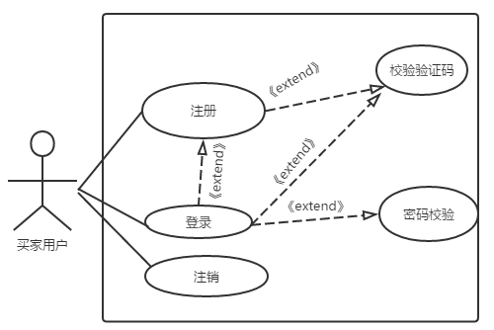

图3.1 用户用例图

下面对用户的几个用例进行用例分析：

1. 用户注册用例如表3.1所示

表3.1 用户注册用例

|  |  |
| --- | --- |
| 用例名称 | 买家用户注册 |
| 简要说明 | 买家必须进入网站主页 |
| 参与者 | 匿名用户 |
| 前置条件 | 不存在账户用户名 |
| 后置条件 | 用户注册成功 |
| 处理事件流 | 1. 买家进入前台注册页面 2. 填写信息，手机号 3. 获取短信验证码，填写验证码 4. 点击注册 |

表3.1 用户注册用例(续)

|  |  |
| --- | --- |
| 异常事件流 | 1.用户名已存在  2.用户或密码不为空  3.验证码错误  4.两次密码不一致 |
| 补充说明 | 只有当用户名和密码校验通过，才能真正地注册成功 |

1. 用户登录用例如表3.2所示

表3.2 用户登录用例

|  |  |
| --- | --- |
| 用例名称 | 买家用户登录 |
| 简要说明 | 用户必须进到网站前台页面，点击顶部登录链接进入登录页面。 |
| 参与者 | 用户 |
| 前置条件 | 该用户已经注册存在本系统中，账户号处于正常状态 |
| 后置条件 | 用户登录成功 |
| 处理事件流 | 1.用户进入网站前台页面，点击“登录”按钮，进入登录页面  2.在表单中填写用户名，密码完成后  3.填写手机号，获取短信验证码，填写验证码  4.点击登录 |
| 异常事件流 | 1.用户名或密码输入错误，请重新输入  2.用户或密码不为空，请正确填写  3.填写验证码超时  4.填写的验证码不一致 |
| 补充说明 | 只有当用户名和密码同时输入正确时，才能真正地登录成功 |

1. 用户注销用例如表3.3所示

表3.3 用户注销用例

|  |  |
| --- | --- |
| 用例名称 | 注销用户 |
| 简要说明 | 用户已登录成功 |
| 参与者 | 用户 |
| 前置条件 | 该用户已登录在本系统中 |
| 后置条件 | 用户注销成功，并退出个人中心 |
| 处理事件流 | 1.用户已进入个人中心页面  2.点击注销按钮，退出 |
| 补充说明 | 只有就已经登录在系统中的用户才可以注销退出 |

如图3.2 用户用例图所示，用户在浏览商品时，可以查看商品，当用户想将商品存储到自己的购物车中，然再购买商品，同时用户还可以在查看商品时直接购买商品。购买商品时系统将让用户选择或填写收货人地址，才能下单。

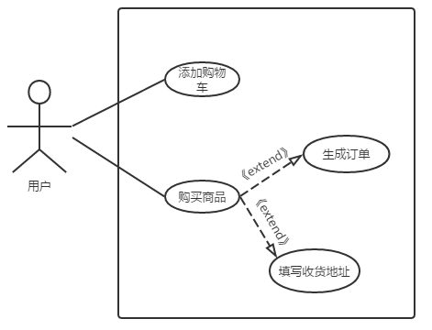

图3.2 用户用例图

下面分别对两个用例进行分析：

1. 加入购物车用例如表3.4所示

表3.4 加入购物车用例

|  |  |
| --- | --- |
| 用例名称 | 加入购物车 |
| 参与角色 | 用户 |
| 简要说明 | 已进入网站前台，或进入商品详情页面 |
| 前置条件 | 用户已注册并且已经登录在系统中 |
| 后置条件 | 加入购物车成功 |
| 处理事件流 | 1.进入商品详情页  2.选择商品规格参数和数量  3.单击“加入购物车”按钮，跳转购物车 |
| 异常事件流 | 1.商品不存在  2.该商品已下架 |
| 补充说明 | 只有存在该商品，并且一切正常状态下，才能加入购物车 |

1. 购买商品用例如表3.5所示

表3.5 购买商品用例

|  |  |
| --- | --- |
| 用例名称 | 购买商品 |
| 参与角色 | 用户 |
| 简要说明 | 已进入商品详情页面或者进入购物车中 |
| 前置条件 | 用户已登录 |
| 后置条件 | 生成订单成功 |
| 处理事件流 | 1.进入商品详情页或购物车中  2.点击“购买商品”  3.选择收货人地址和姓名或者添加填写新地址  4.点击“立即下单”按钮 |
| 异常事件流 | 1.商品库存不足 2.商品缺货 |

表3.5购买商品用例(续)

|  |  |
| --- | --- |
| 补充说明 | 该商品还有存货 |

3.3.2 商家用例分析

如图3.3 商家用例图所示，商家入驻商家系统，首先得先注册商家账户号，然后登录商家系统，更新店铺和公司信息，然后提交身份认证审核，等待后台管理员去审核，商家系统的基本功能才能使用。

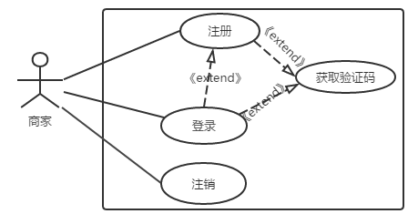

图3.3 商家用例图

接下来分别对商家的几个用例进行分析：

1. 商家注册用例如表3.6所示

表3.6 商家注册用例

|  |  |
| --- | --- |
| 用例名称 | 商家注册 |
| 参与角色 | 匿名用户 |
| 简要说明 | 进入商家系统的注册页面 |
| 前置条件 | 商家尚未注册，数据库中不存在 |
| 后置条件 | 注册成功 |
| 处理事件流 | 1.进入商家注册页面  2.填写商家用户名，密码，手机号，其他项可选填  3.获取验证码，填写验证码  4..点击注册按钮 |
| 异常事件流 | 1.验证码超时  2.验证码错误  3.注册异常 |
| 补充说明 | 只当数据库表中不存在输入的商家用户名时，才能完成注册 |

1. 商家登录用例如表3.7所示

表3.7 商家登录用例

|  |  |
| --- | --- |
| 用例名称 | 商家登录 |

表3.7 商家登录用例(续)

|  |  |
| --- | --- |
| 参与角色 | 商家用户 |
| 简要说明 | 进入商家系统的登录页面 |
| 前置条件 | 商家已注册，账户处于正常状态 |
| 后置条件 | 商家登录成功 |
| 处理事件流 | 1.进入商家登录页面  2.输入商家信息  3.获取验证码，输入验证码  4.点击登录 |
| 异常事件流 | 1.用户名或密码不能为空  2.用户或密码错误  3.验证码错误 |
| 补充说明 | 只有用户名，密码输入正确，验证码正确时方可登录成功 |

1. 商家注销用例如表3.8所示

表3.8 商家注销用例

|  |  |
| --- | --- |
| 用例名称 | 商家注销 |
| 参与角色 | 商家用户 |
| 简要说明 | 进入商家系统管理后台页面 |
| 前置条件 | 商家用户已登录商家系统 |
| 后置条件 | 注销成功 |
| 处理事件流 | 1.进入商家系统主页面  2.点击注销按钮 |
| 异常事件流 | 无 |
| 补充说明 | 只有商家登录成功进入主页面时，才能注销退出 |

如图3.4 商家用例所示，当商家登录系统后，如商家要新增商品时商家按照自己的商品所属的商品分类，选择商品模板，分类和添加相关联的品牌列表和商品规格列表。

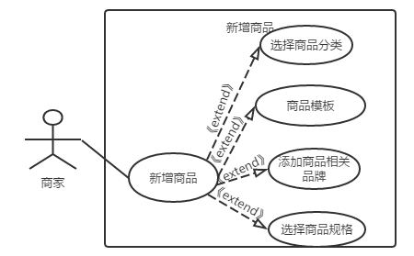

图3.4 商家用例图

1. 商品增加用例如表3.9所示

表3.9 商品增加用例

|  |  |
| --- | --- |
| 用例名称 | 商品增加 |
| 参与角色 | 商家用户 |
| 简要说明 | 已经进入商家系统主页 |
| 前置条件 | 商家已登录系统，完善商家信息且审核通过 |
| 后置条件 | 添加成功 |
| 处理事件流 | 1.已进入商家后台主页  2.点击商品管理，点击新增商品  3.选择商品分类和模板，添加商品规格，品牌。  4.添加商品标题和名称，价格等信息  5.点击保存商品 |
| 其他事件流 | 清空商品信息 |
| 异常事件流 | 1.系统错误  2.添加商品失败 |
| 补充说明 | 只有上级被管理员审核通过时，新增的商品才能被管理审核。 |

如图3.5 商家用例图所示，当商家进入系统主页，添加商品后，商家可以对自己的商品进行修改，删除操作，同时还可以查看商品的审核情况，商品相关的订单情况。

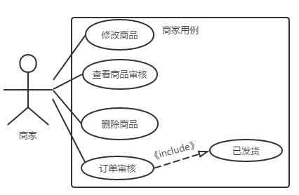

图3.5 商家用例

下面分别对上述四个用例进行分析描述：

1. 修改商品用例如表3.10所示

表3.10 修改商品用例

|  |  |
| --- | --- |
| 用例名称 | 商品修改 |
| 参与角色 | 商家用户 |
| 简要说明 | 商品存在商品列表中 |
| 前置条件 | 商家已经登录 |
| 后置条件 | 修改成功 |
| 处理事件流 | 1.已进入商品列表  2.查看需要修改的商品  3.编辑商品信息  4.点击保存商品 |
| 其他事件流 | 1.清空商品信息 |
| 异常事件流 | 1.修改商品失败 |
| 补充说明 | 仅当商品存在自己的商品列表中时，方可修改成功 |

1. 删除商品用例如表3.11所示

表3.11 删除商品用例

|  |  |
| --- | --- |
| 用例名称 | 删除商品 |
| 参与角色 | 商家用户 |
| 简要说明 | 商品必须在商品列表中 |
| 前置条件 | 商家已登录到商家系统中 |
| 后置条件 | 删除成功 |
| 处理事件流 | 1.查看需要删除的商品  2.点击“删除”按钮 |
| 异常事件流 | 1.删除失败  2.商品不存在 |
| 补充说明 | 仅当商品存在数据库中时，方可以删除 |

1. 查看商品审核用例如表3.12所示

表3.12 商品审核用例

|  |  |
| --- | --- |
| 用例名称 | 查看商品审核 |
| 参与角色 | 商家用户 |
| 简要说明 | 商品必须新增成功 |
| 前置条件 | 商家已登录 |
| 后置条件 | 审核通过 |
| 处理事件流 | 1.进入商家系统主页  2.查看商品的状态 |
| 其他事件流 | 1.待审核  2.审核未通过  3.已关闭 |
| 补充说明 | 仅当商品新增成功，方可查看商品状态 |

1. 订单审核用例如表3.13所示

表3.13 订单审核用例

|  |  |
| --- | --- |
| 用例名称 | 订单审核 |
| 参与角色 | 商家用户 |
| 简要说明 | 订单必须是该商家的商品且订单未发货 |
| 前置条件 | 商家已登录 |
| 后置条件 | 已发货 |
| 处理事件流 | 1.进入系统主页  2.修改订单状态  3.查看订单状态 |
| 其他事件流 | 无 |
| 补充说明 | 仅当商家商品的存在该订单，方可以审核订单状态 |

3.3.3 管理员用例分析

如图3.6 管理员用例图所示，当管理员需要审核商品，审核商家时，进入后台管理登录页进行登录。

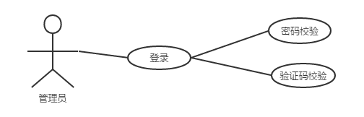

图3.6 管理员用例图

1. 管理员登录用例如表3.14所示

表3.14 管理员登录用例

|  |  |
| --- | --- |
| 用例名称 | 管理员登录 |
| 参与角色 | 管理员 |
| 简要说明 | 进入管理员后台登录页 |
| 前置条件 | 数据库中存在管理员用户 |
| 后置条件 | 登录成功 |
| 处理事件流 | 1.进入管理员登录页面  2.填写管理员用户名和密码，手机号  3.发送验证码，填写验证码  4.点击登录 |
| 异常事件流 | 1.管理员用户名或密码不能为空  2.管理员用户名或密码错误 |
| 补充说明 | 仅当管理员用户名和密码输入正确，验证码正确时，方可登录成功 |

如图3.7管理员用例图所示当商家注册账户后，需通过管理员进行商家店铺，身份信息认证审核通过时，商家方可方可添加商品，只有商家新增商品成功后，管理员审核商品通过，这个商品才能在商品搜索页中被用户搜索到商家商品。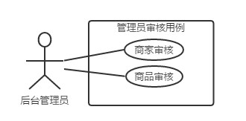

图3.7 管理员用例

接下来是对管理员的两个用例进行分析：

1. 商家审核用例如表3.15所示

表3.15 商家审核用例

|  |  |
| --- | --- |
| 用例名称 | 商家审核 |
| 参与角色 | 管理员 |
| 简要说明 | 进到管理员后台系统主页 |
| 前置条件 | 管理员已登录 |
| 后置条件 | 商家审核通过 |
| 处理事件流 | 1.进入管理员后台主页  2.单击“商家管理”  3.点击“商家审核”  4.单击查看商家审核状态 |
| 其他事件流 | 1.审核未通过；2.待审核；3.审核已关闭 |
| 补充说明 | 仅当商家注册成功后，店铺信息，身份信息认证时 |

1. 商品审核用例如表3.16所示

表3.16 商品审核用例

|  |  |
| --- | --- |
| 用例名称 | 商品审核 |
| 参与角色 | 管理员 |
| 简要说明 | 进入管理员后台主页 |
| 前置条件 | 管理员已登录 |
| 后置条件 | 已发货 |
| 处理事件流 | 1.进入管理系统系统主页  2.点击“商品管理”  3.点击“商品审核”  4.修改商品的修改状态 |
| 其他事件流 | 1.审核未通过  2.已下架 |
| 补充说明 | 仅当商品为在新增商品或商品处于待审核状态时 |

如图3.8 管理员用例图所示当管理员进后台管理子系统主页后，管理员需按照商品的属性和类型以及相关联的商品规格和品牌规格来创建商品分类的等级和商品分类名称，以及创建商品扩展属性，规格，相关联品牌，同时也可查看，删除，修改功能。

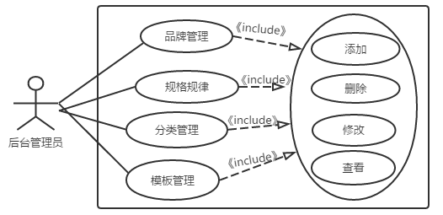

图3.8 管理员用例图

下面是对以上几个模块包含的用例进行举例分析：

1. 品牌添加用例如表3.17所示

表3.17 品牌添加用例

|  |  |
| --- | --- |
| 用例名称 | 品牌添加 |
| 参与角色 | 管理员 |
| 简要说明 | 进到后台管理员主页面 |
| 前置条件 | 管理员已登录 |
| 后置条件 | 添加成功 |
| 处理事件流 | 1.进入主页  2.单击“商品管理”，然后再点击“品牌管理”  3.点击“新建”，在模态框中输入品牌信息。  4.点击“添加”，添加完成 |
| 其他事件流 | 1.点击取消按钮 |
| 异常事件流 | 1.添加失败 |
| 补充说明 | 仅当进入系统主页时。 |

1. 分类修改用例如表3.18所示

表3.18 分类修改用例

|  |  |
| --- | --- |
| 用例名称 | 分类修改 |
| 参与角色 | 管理员 |
| 简要说明 | 进到系统主页面 |
| 前置条件 | 管理员已登录 |
| 后置条件 | 修改成功 |
| 处理事件流 | 1.进到后台管理主页面  2.点击商品管理，点击分类管理  3.点击“新建”按钮，修改分类名称  4.点击“修改”按钮，修改完成 |
| 其他事件流 | 1.点击取消 |
| 异常事件流 | 1.修改失败 |
| 补充说明 | 仅当分类列表存在这和分类名称。 |

1. 规格删除用例如表3.19所示

表3.19 规格删除用例

|  |  |
| --- | --- |
| 用例名称 | 规格删除 |
| 参与角色 | 管理员 |
| 简要说明 | 必须在系统主页面 |
| 前置条件 | 管理员已登录 |
| 后置条件 | 删除成功 |
| 处理事件流 | 1.进到主页面  2.点击商品管理，随后单击规格管理  3.选中规格列表项  4.点击“删除”按钮，删除完成 |
| 其他事件流 | 1.点击取消 |
| 异常事件流 | 1.删除失败 |
| 补充说明 | 仅当规格表中有这规格项。 |

1. 模板查询用例如表3.20所示

表3.20 模板查询用例

|  |  |
| --- | --- |
| 用例名称 | 模板查询 |
| 参与角色 | 管理员 |
| 简要说明 | 须在系统主页面 |
| 前置条件 | 管理员已登录 |
| 后置条件 | 查看模板列表 |
| 处理事件流 | 1.进到主页面  2.点击商品管理，点击模板管理  3.查看模板列表 |
| 异常事件流 | 1.权限不足  2.加载超时 |
| 补充说明 | 无 |

## 3.4 非功能需求

3.4.1 错误处理需求

在我们开发设计中。经常出现一些异常信息，向数据库中批量插入多条记录时，难免会出现个别插入异常，以及插入数据时字段太长时相关的数据库异常错误，以及网络电线异常，断电异常等系统错误进行错误处理，把错误内容显示给用户，提示用户当前系统是否能正常运行。

3.4.2 安全性需求

为了保证用户信息不被泄露，所以我采用了短信验证码校验，同时还要输入的密码或用户名同时正确，用户才能进如主页面或者个人中心，否则就退到网站前台，只能查看商品和搜索商品。

3.4.3 性能需求

当用户登录系统后长时间没有操作，出现电脑黑屏现象时，系统会根据超时时间来，自动退出系统，从而很好地保护用户的信息。

3.4.4 适用性

本系统这次web端开发的平台，采用JAVA语言，主流的ssm框架技术[7]，可以方便开人员通过配置的形式进行维护。在任何浏览器上都可以访问系统网站，不断使手机还是IPad或者是电脑都可通过浏览器进入系统。

3.4.5 可靠性

当用户登录成功后，长时间不操作时，系统会自动销毁cookies，然退出用户中心，从而保护用户重要信息不泄露。

3.4.6 接口需求

对硬件接口为笔记本电脑的显示屏和键盘及鼠标

对软件接口为是基于 ssm的web端开发平台。

3.4.7 扩展需求

我们还可以根据用户需求在后期增加一些功能模块，不如留言模块，商品收藏，评价等功能。

# 第四章 系统体系结构设计

## 系统的体系结构

* + 1. 软件体系结构

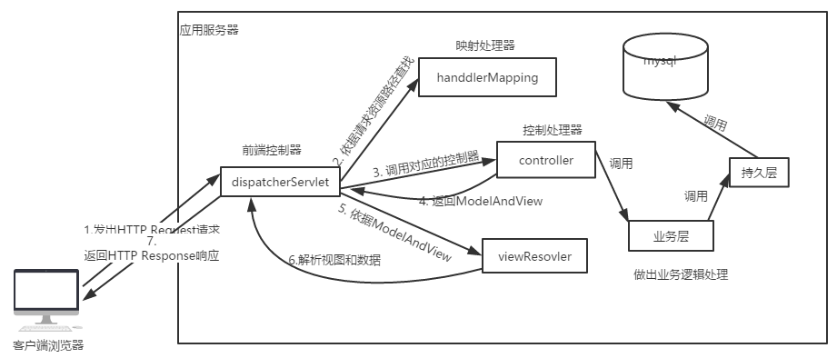

图 4.1 软件体系结构图

本系统采用 spring框架结构：

如图 4.1软件体系结构图中当客户端在浏览器中发出请求后，服务器通过核心控制器DispathcherServlet调用请求解析器：HandlerMapper对请求进行解析[15]。通过映射关系匹配到Controller层前端控制器[16]，然后调用控制层进行业务逻辑处理，把处理的数据和视图名进行封装，依据视图解析器解析视图名和数据。在这里我解析的视图为.html的页面，采用Ajax 异步请求。

* + 1. 硬件体系结构

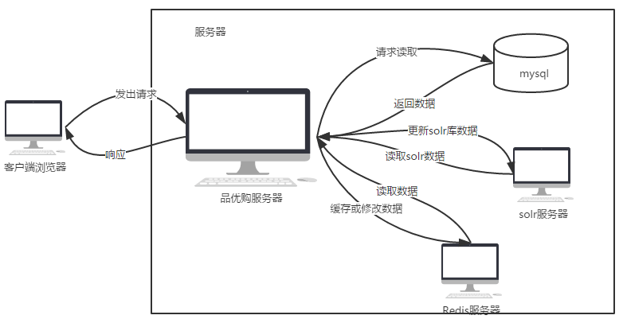

图 4.2 硬件体系结构图

如图 4.2硬件体系结构中 当用户通过电脑浏览器访问系统时，远程品优购服务器将调用数据库服务器读取数据，然后分别把数据放到Redis服务器，solr服务器中储存更新，当客户端再次请求时就可以直接调用Redis服务器和solr服务器。

## 4.2 系统总的功能模块图

本商城系统分为三个子系统分别包含：后台管理子系统，商家管理子系统和网站前台子系统。

如图4.3下所示：

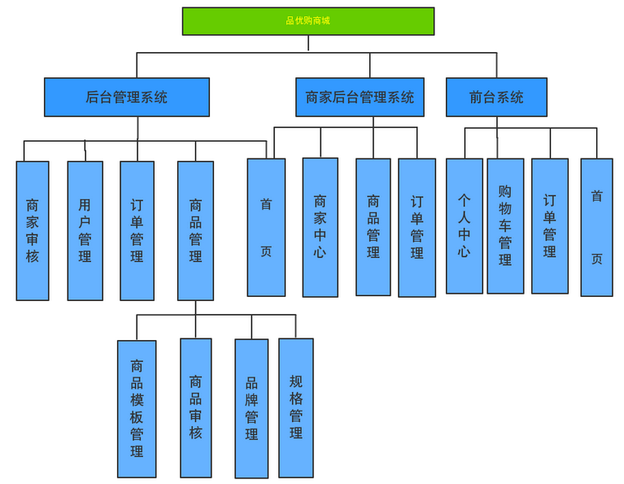

图4.3 系统模块图

4.2.1 商家子系统功能模块

1. 商家中心：商家注册商家系统之后，可以完善商家信息，店铺信息，身份认证，提交审核和查看，修改。
2. 商品管理：商家通过认证审核之后，可以新增商品，提交商品审核，然后查看商品，修 改，删除商品。
3. 订单管理：商家商品销售出去后，可以查看商家自己的商品订单，和订单明细。同时还可以更改订单售货状态以及修改订单的收货地址。

4.2.2 后台管理子系统功能模块

1. 商家管理：管理员可根据商家审核要求，审核商家，同时可以查看商家列表。
2. 用户管理：管理员可以查看统计本系统用户，同时还可为用户改密码。
3. 订单管理：管理员可按条件分组查看订单量以及订单明细。
4. 商品管理：管理员根据商品需求，可制定一套商品模板。对商品品牌，商品规格，商品分类，商品模板进行管理以及商家新增的商品进行审核。还可以按照商品审核状态，进行查询。

4.2.3 前台子系统功能模块

1. 首页：展示商品和搜索商品。
2. 订单管理：用户下单后，可以查看和修改订单的状态，以及收货地址等。
3. 个人中心：用户注册登录后，用户可以填写完善自己的信息，同时修改自己的登录密 码，顺便可填写收货地址。
4. 购物车管理：买家用户可以操作自己的购物车。

# 第五章 系统的数据库设计

一个好的系统，离不开优秀的数据库设计，数据库设计直接决定了系统开发结构，在开发过程中数据库表字段缺少或者表之间的对应关系不正确，这就严重影响了开发系统的开发效率和延误周期。

## 5.1 E-R 图

1. 管理员E-R图

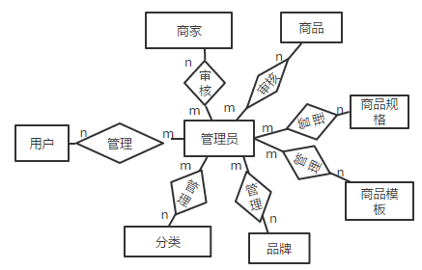

图 5.1 管理员e-r图

如图5.1管理员e-r图所示，一个管理员可同时管理多个商品分类，用户，商品规格，商品模板，品牌，同时也可以审核管理多个商家，商品。一种品牌，规格，分类，模板可以被多个管理员管理，一个商家，商品也可以被多个管理员审核管理n:m。

1. 订单 E-R 图

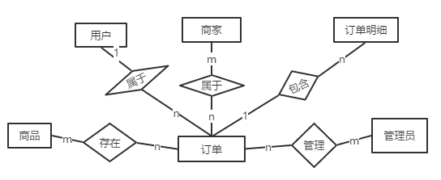

图5.2 订单e-r图

如图5.2订单e-r所示一个订单只属于一个用户，一个用户可以有多个订单1:n；一个订单包含多个订单明细，但一个订单明细只能属于一个用户1：n；一个订单可以属于多个商家，一个商家可以包含多个订单n:m；一个订单可以存在多个商品，一个商品也可以存在多个订单n:m。

1. 用户 E-R 图

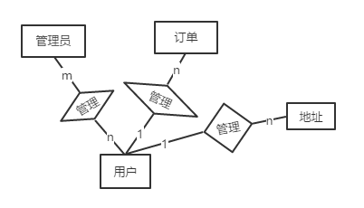

图 5.3 用户e-r图

如图5.3用户e-r图所示，一个用户可以管理多个地址，一个地址只属于用户管理使用1：n。

1. 商家 E-R 图

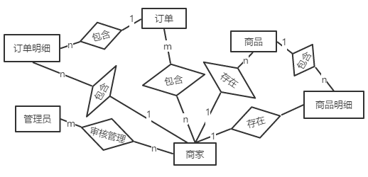

图 5.4 商家e-r图

如图 5.4商家e-r图所示，一个商家可以存在多个商品，一个商品只能属于一个商家1：n；一个商家存在多个商品明细，一个商品明细只能是一个商家1：n;一种商品包含多个商品明细，一个商品明细只能属于一种商品1：n；一个商家包含多个订单，一个订单可以包含多个商家n:m；一个商家包含多个订单明细，一个订单明细只包含一个商家1：n。

1. 商品 E-R 图

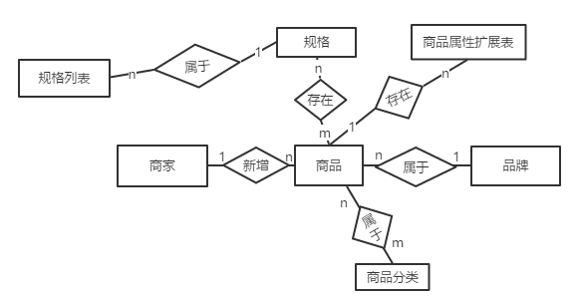

图5.5 商品e-r图

如图5.5商品e-r图所示，一种商品存在多个商品属性扩展列表，一个商品属性扩展列表可以有一种商品，1：n；一个商品只属于一个商家，但一个商家可以有多个商品1：n；一个商品只属于一个品牌，一个品牌包括多个商品n:1；一个商品可以属于多个分类，一个分类可以包含多个商品n：m；一个规格包含多个规格列表，一个规格列表只属于一个规格1：n。

1. 商品模板 E-R图

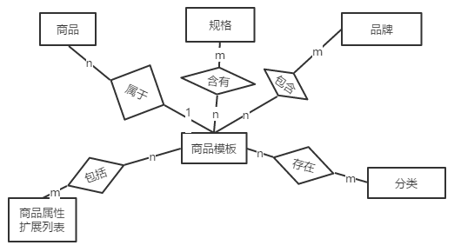

图5.6 商品模板e-r图

如图5.6商品模板e-r图所示，一个商品模板可以包含多个品牌，一个品牌也可以被多个模板使用m：n;一个模板包含多个分类，一个分类包含多个模板n：m；一个模板可以含 有多个规格，一个规格也可以有多个模板n:m。

## 5.2 实体属性图

1. 商家实体图

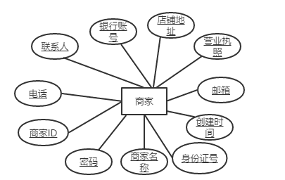

图5.7 商家实体图

如图5.7 商家实体图所示，商家属性有银行账号，商家ID，密码，商家名称，创建时间，邮箱，店铺地址，电话，联系人，身份证号，营业执照等。

1. 管理员实体图

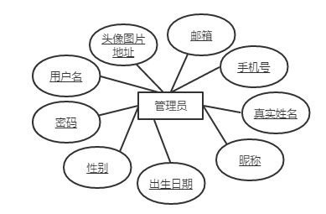

图5.8 管理员实体图

如图5.8管理员实体图所示管理员实体属性有出生日期和用户名以及头像地址，密码和手机号，昵称和邮箱，性别和真实姓名等。

1. 商品实体图

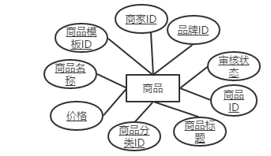

图5.9 商品实体图

如图5.9商品实体图所示，属性有：商家id，商品id，品牌id，审核状态，商品标题，价格，商品名称商品模板ID等。

1. 商品明细实体图

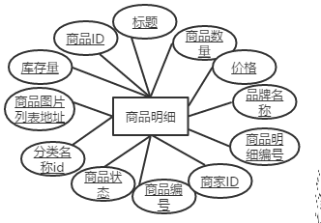

图5.10 商品明细实体图

如5.10商品明细实体图所示，属性有商品ID，标题，商品数量，价格，品牌名称，商家id，库存量，商品明细编号id，商品分类id，商品状态，图片列表地址等。

1. 订单实体图

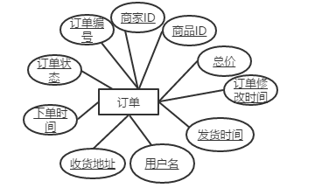

图5.11 订单实体图

如图5.11订单实体图所示，属性包含总价，订单修改时间，以及用户名和订单状态，收货地址，商品id，下单时间和订单状态，发货时间和商家id，订单编号等。

1. 订单明细实体图

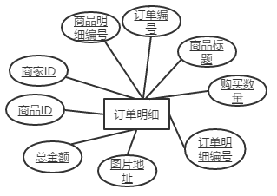

图5.12 订单明细实体图

如图5.12订单明细实体图所示，订单明细包含属性：订单编号，订单明细编号，商品 明细编号，商品id，商家id，购买数量，图片地址，总金额，图片地址等。

1. 用户实体图

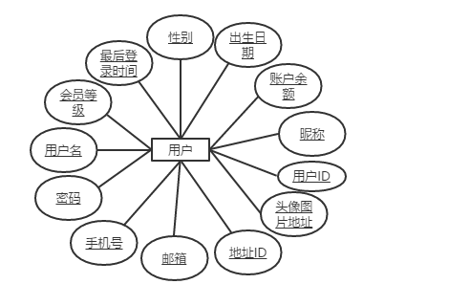

图5.13 用户实体图

如图5.13 用户实体图所示，实体属性包括账户余额会员等级，最后登录时间和用户id，用户名，邮箱，密码和昵称，性别和头像地址以及手机号等。

1. 地址实体图

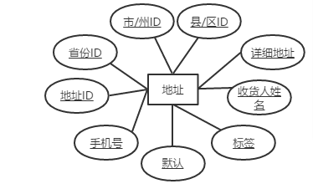

图5.14 地址实体图

如图5.14 地址实体图所示，地址实体属性有省份ID,手机号和市ID以及详细地址，县ID和默认地址，收货人姓名和地址ID，标签等。

1. 商品属性扩展列表实体图

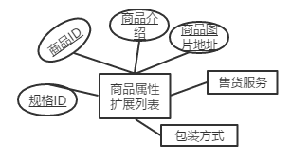

图5.15 商品属性扩展列表实体图

如图5.15商品属性扩展列表实体图所示，商品属性扩展列表包含商品id，商品简介，商品图片地址，规格，售货服务，包装方式等。

1. 商品模板实体图

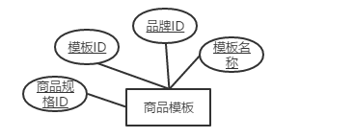

图5.16 商品模板实体图

如图5.16商品模板实体图所示，模板属性包含模板名称，模板ID，品牌ID，商品规格id。

1. 商品规格实体图

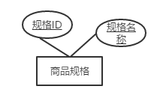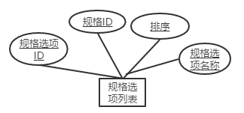

图5.17 商品规格实体图 图5.18规格选项列表实体图

如图5.17商品规格实体图所示包括规格名称和规格ID，图5.18规格列表实体图所示包含规格选项列表，规格ID，规格选项列表名称，规格选项ID。

1. 商品分类实体图

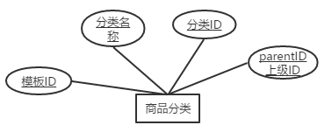

图5.19 商品分类实体图

如图5.19 商品分类实体图所示，商品分类实体包含属性模板ID，分类ID，上级ID，分类名称。

1. 品牌实体图

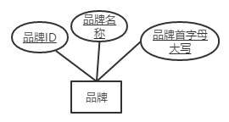

图5.20品牌实体图

如图5.20品牌实体图所示品牌实体属性有：品牌名称，品牌ID和品牌首字母 大写。

## 5.3 数据库关系图

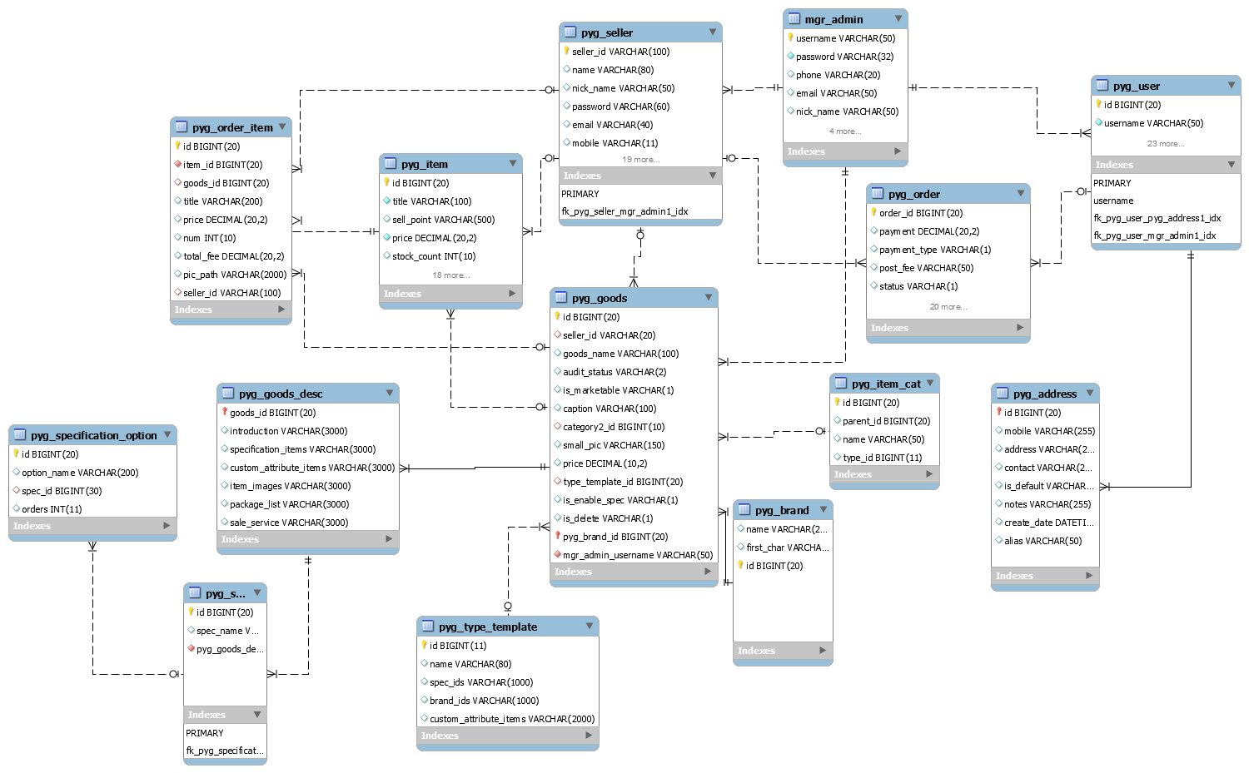

图5.21数据库联系图

如图5.21数据库联系图所示，可得知数据库个表之间的联系如下：

1. 用户表：主键为id,而username是UNIQUE唯一约束。
2. 商家表：主键为seller_id。
3. 商品表： pyg_goods表的主键为id，外键为seller_id是商家pyg_seller表的id主键，外键brand_id为品牌表pyg_brand的id主键，外键type_template_id是模板表pyg_type_template 的id主键。表示一种商品属于一个商家，只属于一个品牌，一个模板，但可以属于多个分类(三级分类)。
4. 订单表：其中把order_id作为该表的唯一主键，其字段user_id是用户表pyg_user的id主键，表示一个订单只能属于一个用户。
5. 订单明细表： 该表的主键作为id，把订单的表字段order_id主键作为pyg_order_item外键，外键item_id是pyg_item商品详情表的id主键，外键goods_id为pyg_goods商品表的id主键。可表示一个订单明细只能属于一个订单，一个商品详情，一种商品。
6. 地址表：地址pyg_address表把id作为主键,把user_id是用户表pyg_user的id主键,表示一个用户可以添加多个地址。商品pyg_type_template模板表的主键为id，其外键brand_id是品牌pyg_brand表的id主键，外键spec_ids为pyg_specification商品规格表的id主键。表示一个商品模板包含多个品牌，多个商品规格。

## 5.4 逻辑数据模型

本次品优购商城的设计与实现采用数据库为mysql，创建数据库。

接下来是对数据库表的详细设计

1. pyg_admin管理如表5.1所示

表5.1 pyg_admin管理表

|  |  |  |  |  |
| --- | --- | --- | --- | --- |
| 字段名 | 数据类型 | 是否为空 | 主键/外键 | 注释 |
| username | varchar(51) | NOT NULL | PK(主键) | 登录名（主键） |
| password | varchar(33) | NOT NULL |  | 密码（MD5 加密为32位） |
| phone | varchar(11) | NULL |  | 注册手机号 |
| email | varchar(21) | NULL |  | 注册邮箱 |
| nick_name | varchar(31) | NULL |  | 昵称 |
| name | varchar(31) | NULL |  | 真实姓名 |
| birthday | datetime | NULL |  | 出生日期 |
| head_pic | varchar(250) | NULL |  | 头像地址 |
| last_login_time | datetime | NULL |  | 最后登录时间 |

1. pyg_brand品牌如表5.2所示

表5.2 pyg_brand品牌表

|  |  |  |  |  |
| --- | --- | --- | --- | --- |
| 字段名 | 数据类型 | 是否为空 | 默认值/AUTO_INCREMENT | 注释 |
| id | bigint(21) | NOT NULL | AUTO_INCREMENT | 主键/品牌id |
| name | varchar(31) | NULL |  | 品牌名称 |
| first_char | varchar(1) | NULL |  | 品牌首字母 |

1. pyg_item_cat分类如表5.3所示

表5.3 pyg_item_cat分类表

|  |  |  |  |  |
| --- | --- | --- | --- | --- |
| 字段名 | 数据类型 | 是否为空 | 默认值/AUTO_INCREMENT | 注释 |
| id | bigint(5) | NOT NULL | AUTO_INCREMENT | 分类ID（主键） |
| parent_id | bigint(5) | NULL |  | 顶级为0 |
| name | varchar(50) | NULL |  | 分类名称 |
| type_id | bigint(11) | NULL |  | 类型id |

1. pyg_specification商品规格表如表5.4所示

表5.4 pyg_specification商品规格表

|  |  |  |  |  |
| --- | --- | --- | --- | --- |
| 字段名 | 数据类型 | 是否为空 | 默认值/AUTO_INCREMENT | 注释 |
| id | bigint(19) | NOT NULL | AUTO_INCREMENT | 规格id(主键) |
| spec_name | varchar(51) | NULL |  | 规格名称 |

1. pyg_specification_options规格选项列如表5.5所示

表5.5 pyg_specification_options规格选项列表

|  |  |  |  |  |
| --- | --- | --- | --- | --- |
| 字段名 | 数据类型 | 是否为空 | 默认值/AUTO_INCREMENT | 注释 |
| id | bigint(22) | NOT NULL | AUTO_INCREMENT | 规格项ID（主键） |
| option_name | varchar(200) | NULL |  | 规格项名称 |
| spec_id | bigint(19) | NULL |  | 规格ID |
| orders | int(11) | NULL |  | 排序值 |

1. pyg_type_template商品模板如表5.6所示

表5.6 pyg_type_template商品模板表

|  |  |  |  |  |
| --- | --- | --- | --- | --- |
| 字段名 | 数据类型 | 是否为空 | 默认值/AUTO_INCREMENT | 注释 |
| id | bigint(11) | NOT NULL | AUTO_INCREMENT | 模板id(主键) |
| name | varchar(80) | NULL |  | 模板名称 |
| spec_ids | varchar(1000) | NULL |  | 关联规格 |
| brand_ids | varchar(1000) | NULL |  | 关联品牌 |
| custom_attribute_items | varchar(2000) | NULL |  | 自定义属性 |

1. pyg_seller商家如表5.7所示

表5.7 pyg_seller商家表

|  |  |  |  |  |
| --- | --- | --- | --- | --- |
| 字段名 | 数据类型 | 是否为空 | 默认值/AUTO_INCREMENT | 注释 |
| seller_id | varchar(81) | NOT NULL | 自增 | 商家ID（主键） |
| name | varchar(80) | NULL |  | 公司名 |
| shop_nickname | varchar(50) | NULL |  | 店铺名称 |
| password | varchar(33) | NULL |  | 密码 |
| email | varchar(21) | NULL |  | e-mail |
| telephone | varchar(50) | NULL |  | 公司电话 |
| status | varchar(1) |  | 0 | 审核状态（待审核，通过） |

表5.7 pyg_seller商家表（续）

|  |  |  |  |  |
| --- | --- | --- | --- | --- |
| address_detail | varchar(100) | NULL |  | 详细地址 |
| linkman_id_no | varchar(18) | NULL |  | 身份证号 |
| linkman_mobile | varchar(11) | NULL |  | 联系人电话 |
| linkman_email | varchar(40) | NULL |  | 联系人EMAIL |
| license_number | varchar(20) | NULL |  | 营业执照号 |
| tax_number | varchar(19) | NULL |  | 税务登记证号 |
| org_number | varchar(18) | NULL |  | 组织机构代码 |
| address | bigint(21) | NULL |  | 公司地址 |
| introduction | varchar(2001) | NULL |  | 简介 |
| create_time | datetime | NULL |  | 创建日期 |
| legal_person | varchar(40) | NULL |  | 法定代表人 |
| legal_person_card_id | varchar(25) | NULL |  | 法定代表人身份证 |
| bank_user | varchar(50) | NULL |  | 开户行账号名称 |
| bank_name | varchar(100) | NULL |  | 开户行 |
| bank_account | varchar(20) | NULL |  | 银行账户 |
| linkman_name | varchar(50) | NULL |  | 联系人姓名 |
| linkman_qq | varchar(13) | NULL |  | 联系人QQ |

1. pyg_goods商品如表5.8所示

表5.8 pyg_goods商品表

|  |  |  |  |  |
| --- | --- | --- | --- | --- |
| 字段名 | 数据类型 | 是否为空 | 默认值/AUTO_INCREMENT | 注释 |
| id | bigint(20) | NOT NULL | AUTO_INCREMENT | 商品ID（主键） |
| seller_id | varchar(51) | NULL |  | 商家ID |
| goods_name | varchar(100) | NULL |  | SPU名(商品编号id) |
| default_item_id | bigint(20) | NULL |  | 默认SKU |
| audit_status | varchar(2) | NULL |  | 状态 |
| is_marketable | varchar(1) | NULL |  | 是否上架 |
| brand_id | bigint(10) | NULL |  | 品牌 |
| caption | varchar(100) | NULL |  | 副标题 |
| category1_id | bigint(21) | NULL |  | 一级分类 |
| category2_id | bigint(21) | NULL |  | 二级分类 |
| category3_id | bigint(21) | NULL |  | 三级分类目 |
| small_pic | varchar(151) | NULL |  | 小图 |
| price | decimal(10,2) | NULL |  | 商城价 |
| type_template_id | bigint(21) | NULL |  | 模板ID |
| is_enable_spec | varchar(1) | NULL |  | 是否启用规格 |
| is_delete | varchar(1) | NULL |  | 是否删除 |

1. pyg_goods_desc商品属性扩展如表5.9所示

表5.9 pyg_goods_desc商品属性扩展表

|  |  |  |  |  |
| --- | --- | --- | --- | --- |
| 字段名 | 数据类型 | 是否为空 | 默认值/AUTO_INCREMENT | 注释 |
| goods_id | bigint(19) | NOT NULL |  | SPU_ID |
| introduction | varchar(3005) | NULL |  | 描述商品介绍 |
| specification_items | varchar(800) | NULL |  | 规格结果集 |
| custom_attribute_items | varchar(700) | NULL |  | 自定义属性 |
| item_images | varchar(3000) | NULL |  | 商品详情地址列表 |
| package_list | varchar(1000) | NULL |  | 包装列表 |
| sale_service | varchar(1000) | NULL |  | 售后服务 |

1. pyg_item商品明细详情如表5.10所示

表5.10 pyg_item商品明细详情表

|  |  |  |  |  |
| --- | --- | --- | --- | --- |
| 字段名 | 数据类型 | 是否为空 | AUTO_INCREMENT | 注释 |
| id | bigint(20) | NOT NULL | AUTO_INCREMENT | 商品id/商品编号 |
| title | varchar(100) | NOT NULL |  | 商品标题 |
| sell_point | varchar(500) | NULL |  | 商品卖点 |
| price | decimal(20,2) | NOT NULL |  | 商品价格，元 |
| stock_count | int(10) | NULL |  | 销量 |
| num | int(10) | NOT NULL |  | 库存数量 |
| barcode | varchar(30) | NULL |  | 商品条形码 |
| image | varchar(2000) | NULL |  | 商品图片 |
| categoryId | bigint(10) | NOT NULL |  | 所属类目，叶子类目 |
| status | varchar(1) | NOT NULL |  | 商品状态 |
| create_time | datetime | NOT NULL |  | 创建时间 |
| update_time | datetime | NOT NULL |  | 更新时间 |
| goods_id | bigint(20) | NULL |  | 商品id编号 |
| seller_id | varchar(30) | NULL |  | 商家ID |
| category | varchar(200) | NULL |  | 分类模板ID |
| category | varchar(200) | NULL |  | 分类模板ID |
| brand | varchar(100) | NULL |  | 品牌名称 |
| spec | varchar(200) | NULL |  | 规格参数 |
| seller | varchar(200) | NULL |  | 商家名称 |

1. pyg_order订单如表5.11所示

表5.11 pyg_order订单表

|  |  |  |  |  |
| --- | --- | --- | --- | --- |
| 字段名 | 数据类型 | 是否为空 | AUTO_INCREMENT/主键 | 注释 |

表5.11 pyg_order订单表（续）

|  |  |  |  |  |
| --- | --- | --- | --- | --- |
| order_id | bigint(20) | NOT NULL |  | 订单id（主键） |
| payment | decimal(20,2) | NULL |  | 实付金额2位小数 |
| expire | datetime | NULL |  | 过期时间，定期清理 |
| invoice_type | varchar(1) | NULL |  | 发票类型 |
| source_type | varchar(1) | NULL |  | 订单来源 |
| seller_id | varchar(100) | NULL |  | 商家ID |
| post_fee | varchar(50) | NULL |  | 邮费2位小数 |
| status | varchar(1) | NULL |  | 状态 |
| create_time | datetime | NULL |  | 订单创建时间 |
| update_time | datetime | NULL |  | 订单更新时间 |
| payment_time | datetime | NULL |  | 付款时间 |
| consign_time | datetime | NULL |  | 发货时间 |
| end_time | datetime | NULL |  | 交易完成时间 |
| close_time | datetime | NULL |  | 交易关闭时间 |
| shipping_name | varchar(20) | NULL |  | 物流名称 |
| shipping_code | varchar(20) | NULL |  | 物流单号 |
| username | varchar(50) | NULL |  | 用户名 |
| receiver_area_name | varchar(100) | NULL |  | 收货人地区名称 |
| receiver_mobile | varchar(12) | NULL |  | 收货人手机 |
| receiver | varchar(50) | NULL |  | 收货人 |
| payment_type | varchar(1) | NULL |  | 支付类型 |

1. pyg_order_item订单明细如表5.12所示

表5.12 pyg_order_item订单明细表

|  |  |  |  |  |
| --- | --- | --- | --- | --- |
| 字段名 | 数据类型 | 是否为空 | 默认值/AUTO_INCREMENT | 注释 |
| id | bigint(20) | NOT NULL |  | 订单明细编号ID |
| item_id | bigint(20) | NOT NULL |  | 商品id |
| goods_id | bigint(21) | NULL |  | SPU_ID |
| order_id | bigint(21) | NOT NULL |  | 订单id |
| title | varchar(200) | NULL |  | 商品标题 |
| price | decimal(20,2) | NULL |  | 商品单价 |
| num | int(10) | NULL |  | 商品购买数量 |
| total_fee | decimal(20,2) | NULL |  | 商品总金额 |
| pic_path | varchar(200) | NULL |  | 商品图片地址 |
| seller_id | varchar(100) | NULL |  | 商家ID |

1. pyg_user用户如表5.13所示

表5.13 pyg_user用户表

|  |  |  |  |  |
| --- | --- | --- | --- | --- |
| 字段名 | 数据类型 | 是否为空 | 默认值/AUTO_INCREMENT | 注释 |

表5.13 pyg_user用户表(续)

|  |  |  |  |  |
| --- | --- | --- | --- | --- |
| id | bigint(20) | NOT NULL | AUTO_INCREMENT | 主键 |
| username | varchar(51) | NOT NULL |  | 用户名 |
| password | varchar(34) | NOT NULL |  | 密码 |
| expire_data | int(11) | NULL |  | 经验值 |
| birthday | datetime | NULL |  | 出生日期 |
| last_login_time | datetime | NULL |  | 最后登录时间 |
| identy-id | varchar(19) | NOT NULL |  | 身份证号 |
| phone | varchar(20) | NULL |  | 注册手机号 |
| email | varchar(50) | NULL |  | 注册邮箱 |
| created | datetime | NOT NULL | sysdate | 创建时间 |
| updated | datetime | NOT NULL |  | 更改时间 |
| nick_name | varchar(50) | NULL |  | 昵称 |
| name | varchar(50) | NULL |  | 真实姓名 |
| status | varchar(1) | NULL |  | 状态（Y正常 N非正常） |
| head_pic | varchar(150) | NULL |  | 头像地址 |
| qq | varchar(20) | NULL |  | QQ号码 |
| account_balance | decimal(10,0) | NULL |  | 账户余额 |
| sex | varchar(1) |  | 0 | 性别，1男，2女 |
| user_level | int(11) | NULL |  | 会员等级 |
| points | int(11) | NULL |  | 积分 |

1. pyg_address地址如表5.14所示

表5.14 pyg_address地址表

|  |  |  |  |  |
| --- | --- | --- | --- | --- |
| 字段名 | 数据类型 | 是否为空 | 默认值/AUTO_INCREMENT | 注释 |
| id | bigint(20) | NOT NULL | AUTO_INCREMENT | 主键 |
| user_id | varchar(50) | NULL |  | 用户ID |
| province_id | varchar(10) | NULL |  | 省 |
| city_id | varchar(10) | NULL |  | 市 |
| town_id | varchar(10) | NULL |  | 县/区 |
| mobile | varchar(255) | NULL |  | 手机 |
| address | varchar(255) | NULL |  | 详细地址 |
| contact | varchar(255) | NULL |  | 联系人 |
| is_default | varchar(1) | NULL |  | 是否是默认 1默认 0否 |
| notes | varchar(255) | NULL |  | 备注 |
| create_date | datetime | NULL |  | 创建日期 |
| alias | varchar(50) | NULL |  | 别名 |
| front_address | varchar(50) | NULL |  | 省市县地址 |

# 

# 第六章 系统的详细设计

本商城系统分为商家后系统，后台管理系统，网站台系统。网站前台包含模块有：订单管理和购物车管理以及登录和注册；商家系统模块包括订单管理和商品管理，商家中心以及登录和注册；后台管理系统包含模块有：主要包括商家管理和订单管理，商品管理和用户管理。接下来分别子系统详细设计和说明。

## 6.1 后台管理子系统的设计

6.1.1 管理员登录和注销模块

1. 登录和注销模块的设计

如图6.0管理登录输入用户名和密码以及手机号，提示不合法，显示异常信息。图6.1表示填成功发送短信验证码，并填写验证码，登录时，验证码校验错误，登录失败。 图6.2表示校验正确用户可以登录。图6.3表示登录成功并进入后台管理主页。图6.4管理员可以点击“注销”按钮完成退出系统。

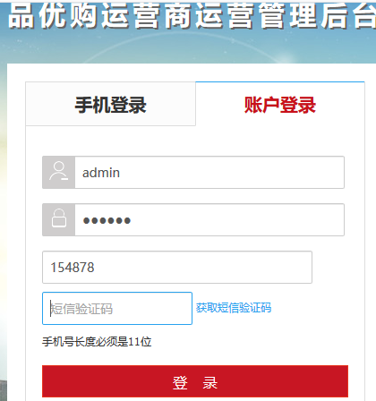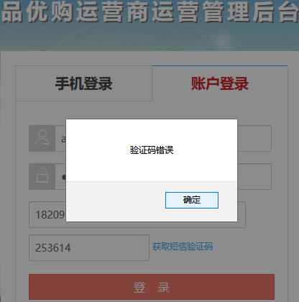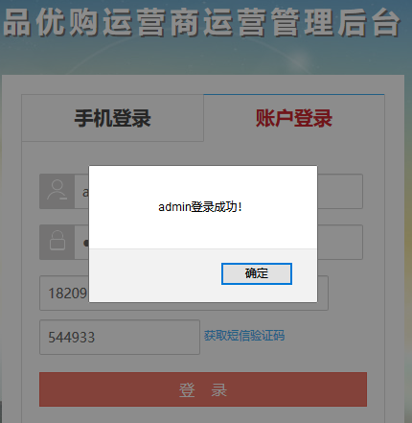

图6.0 手机号错误 图6.1 验证码错误 图6.2管理员登录

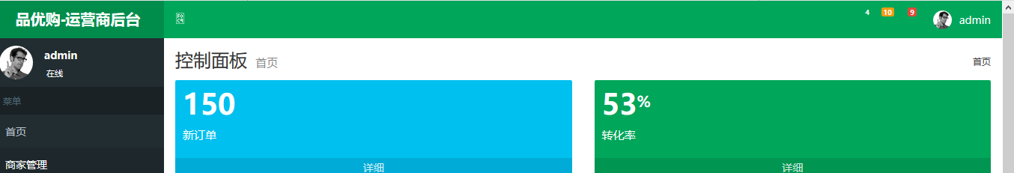

图6.3 登录成功

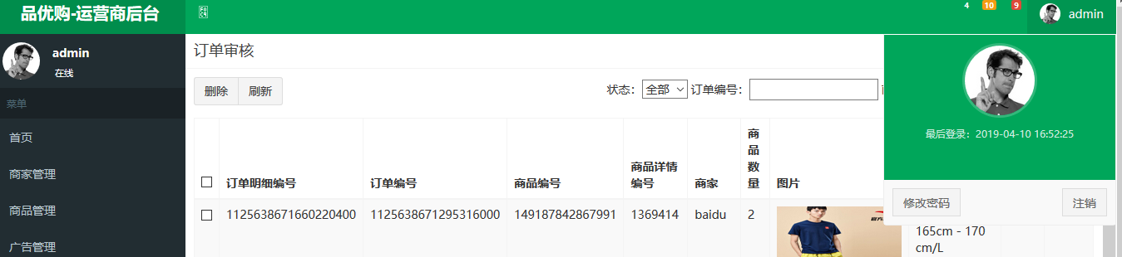

图6.4 管理员注销

1. 管理员登录时序图

如图6.5所示，管理员进入运营商管理后台登录页面后，填写用户信息，点击链接“获取验证码”，调用js的sendCode()方法发出异步请求，进入后台LoginController调用sendCode()方法，接着用业务层LoginService的createnumcode()方法生成数字验证码，调用短信发送接口发送并返回数据给前台，管理员填写验证码，点击登录，提交给后台，调用login(）方法，之后验证码校验，校验成功后，调用login(）登录。

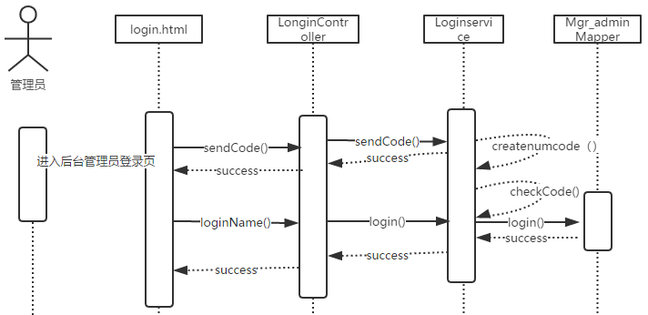

图6.5 用户登录时序图

1. 登录和注销活动图

如图6.6 所示，管理员进入后台管理登录页，填写密码和手机号，用户名，发送短信验证码后进行登录。如果管理员已登录，可以单击“注销”按钮退出后台系统。

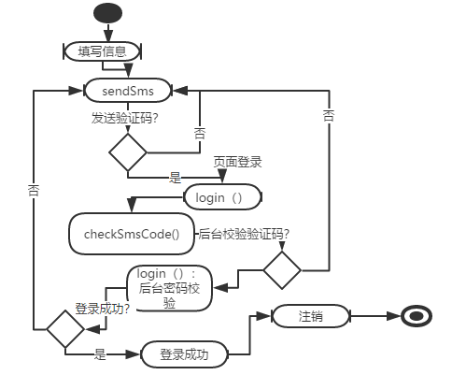

图6.6 用户登录注销活动图

6.1.2 用户管理模块

1. 用户管理模块设计

如图6.7所示，管理员可以查看所有用户的信息，进行管理。

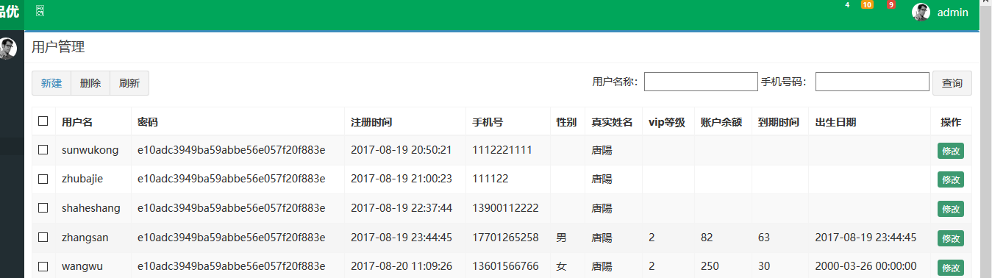

图6.7 查看用户列表信息

1. 用户管理时序图

如图6.8所示，管理员登录系统后，点击用户管理，前端js，调用findAll(）方法，向后台发出异步请求，后台由use的Controller调用Service,在调用持久层的mapper的findAll()的方法读取数据库信息返回。

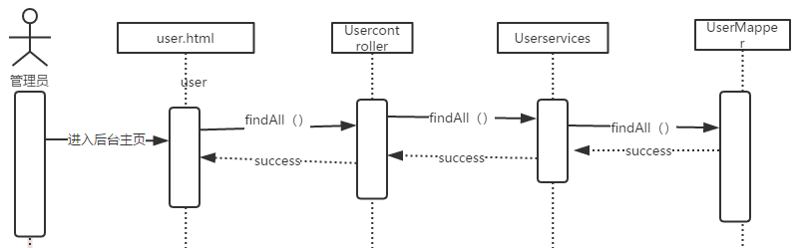

图6.8 查看用户时序图

1. 用户管理活动图

如图6.9所示，如果管理员已登录，在后台主页中点击用户管理，就可以查看信息，用户统计，点击修改按钮，为用户修改登录密码。

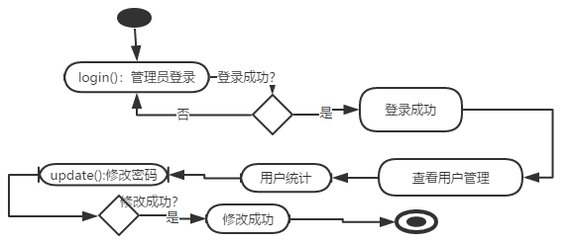

图6.9 查看用户及修改活动图

6.1.3 商家管理模块设计

1. 商家审核的模块设计

如图6.10所示，baidu商家注册后，处于未审核状态。如图6.11所示，管理员可对非审核通过状态进行审核。如图6.12所示，查看审核通过的商家及其信息。

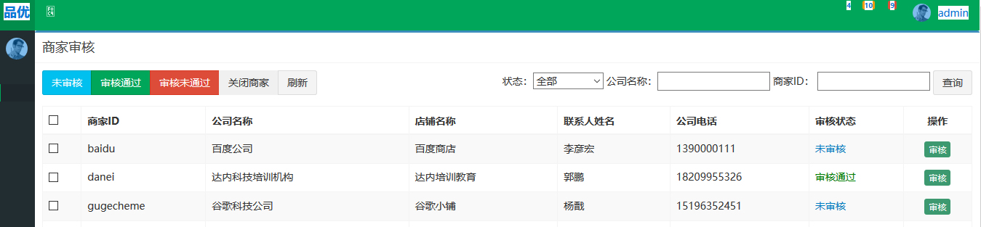

图6.10 查看商家审核状态

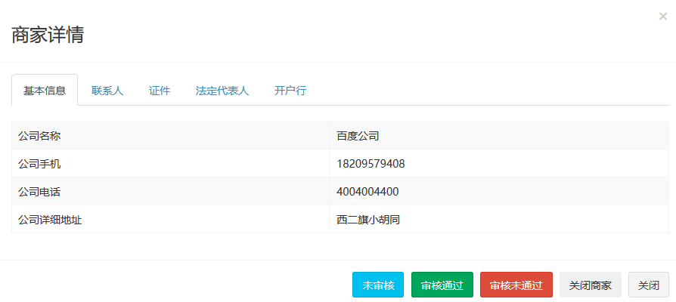

图6.11 审核商家

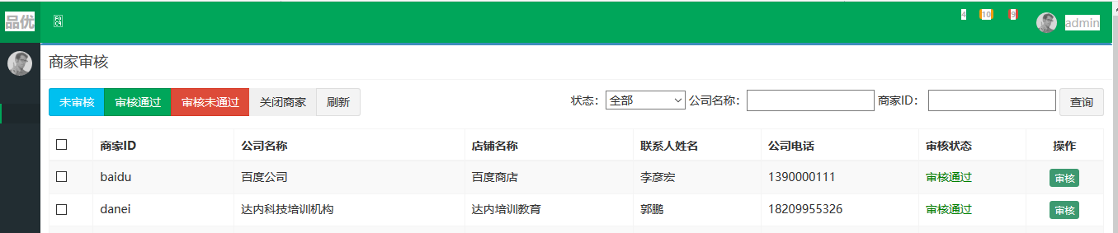

图6.12 审核商家成功

1. 商家审核时序图

如图6.13所示，商家注册后，提交审核后，处于未审核状态，管理员对商家进行更新状态，从而审核商家。

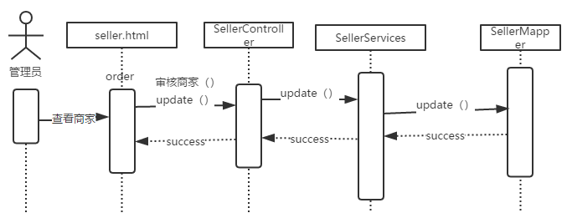

图6.13审核商家时序图

1. 商家审核活动图

如图6.14所示，管理员处于已登录时，可以查看未审核的商家，然后对商家进行更新审核状态。

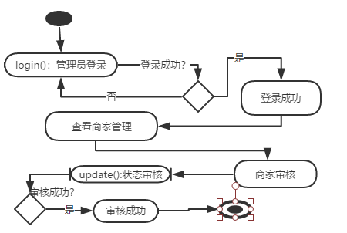

图6.14查看审核商家活动图

6.1.4 商品管理模块

1. 商品模板管理的模块设计

添加模板商品时首先添加品牌图6.15和规格图6.16。图6.17所示为新增商品模板。

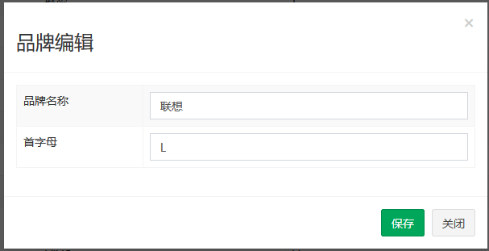

图6.15 添加修改品牌

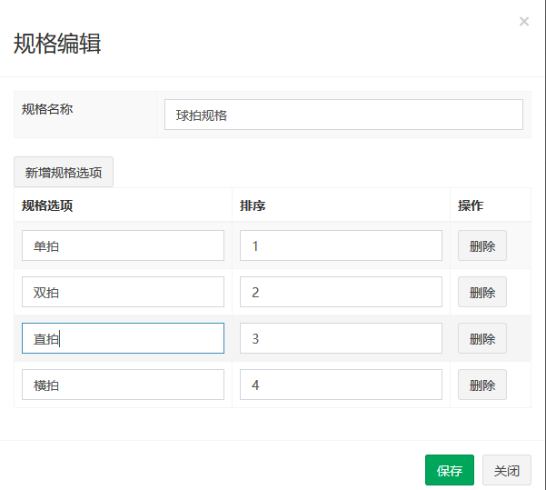

图6.16 添加修改商品规格

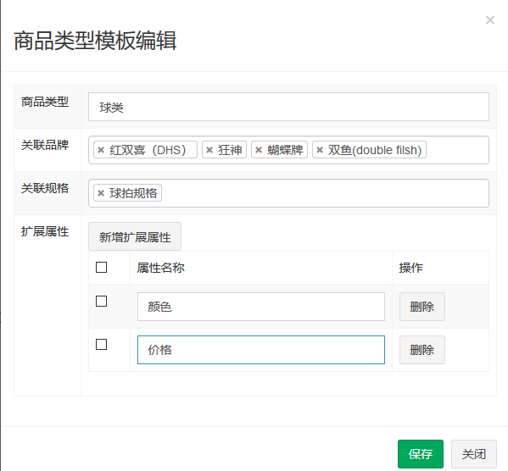

图6.17 添加修改商品模板

1. 商品模板时序图

如图6.18所示，管理员进入进入模板管理，单击新建按钮，填写模板信息，点击保存按钮，前台js调用add()方法发出异步请求，后台有type_template的controller调用service，的add()调用mapper的insert()方法，插入数据库中，保存数据。

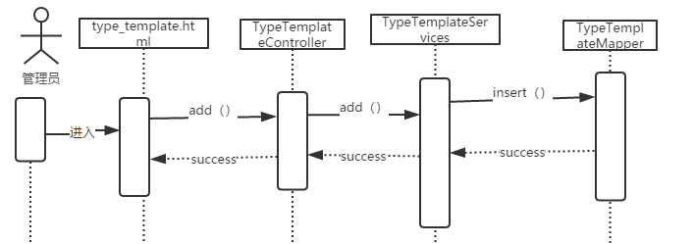

图6.18 新增模板时序图

1. 商品模板活动图

如图6.19所示，登录成功后，可以查看商品管理，从而新增商品模板，点击新建，选择相关联的东西 然后添加到数据库中。

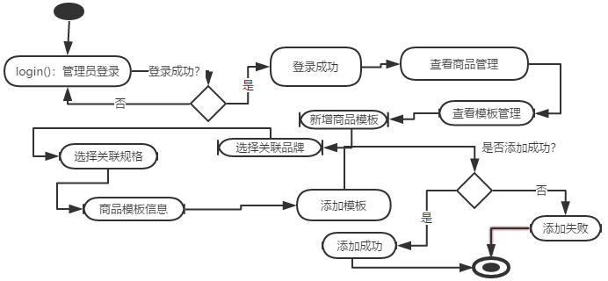

图6.19 添加模板活动图

1. 商品审核的模块设计

如图6.20所示，进后台后，查看商品审核，可以看到刚新增的商品没有审核，管理员可以选中审核商品，点击“审核通过”修改审核状态。如图6.21所示，为审核后的商品状态。

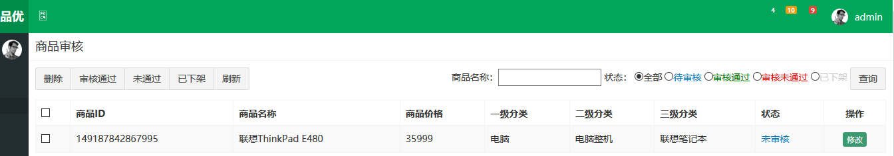

图6.20查看未审核商品

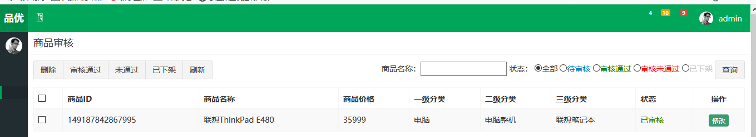

图6.21审核商品成功

1. 商品审核时序图

如图6.22所示，管理员选中未审核商品，单击按钮“审核通过”，这时页面将触发js的update()发出异步请求于后台goods的controller交互，从而调用service调用mapper的update(）方法像数据库中更新商品状态。

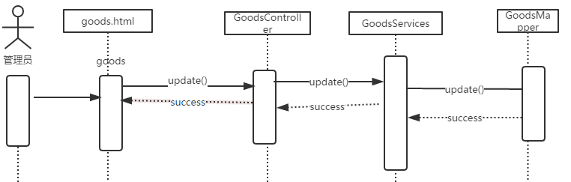

图6.22审核商品时序图

1. 商品审核活动图

如图所示6.23，管理员登录后，查看商品审核，然后审核商家商品，审核成功，则出现已审核，视为审核通过。

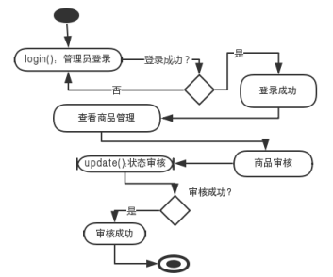

图6.23审核商品活动图

6.1.5 订单管理的模块设计

1. 订单管理的模块设计

如图6.24所示，管理登录可以点击订单管理，查看到订单管理。如图6.25所示是订单所包含的订单明细。

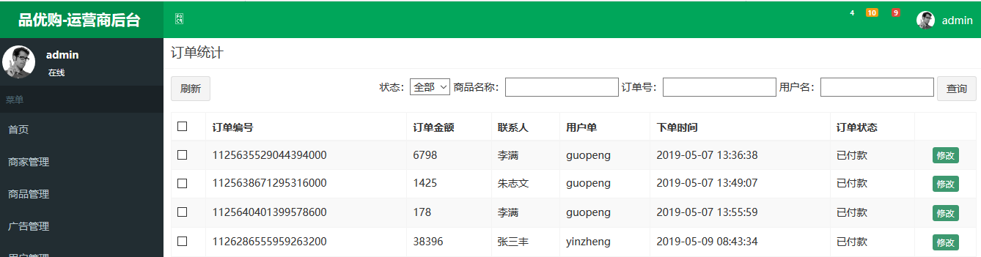

图6.24查看订单

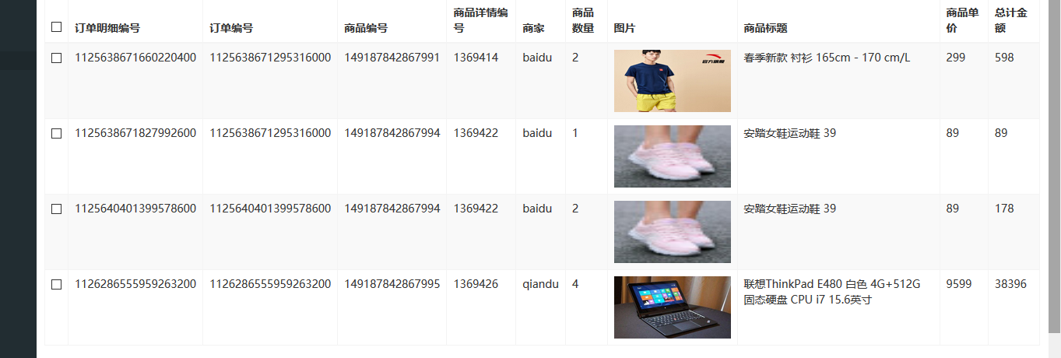

图6.25 查看订单明细

1. 时序图

如图6.26所示，管理员在页面单击订单管理后，触发页面findAll(）函数发出异步请求于订单的controller层进行交互，调用后端order的findAll(）方法读取数据库中的订单信息。

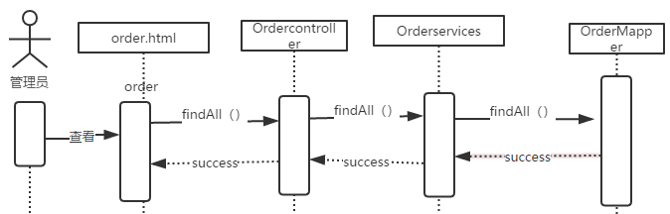

图6.26 查看订单时序图

1. 活动图

如图6.27所示，登录后，管理员在后台主页点击订单管理，可查看订单信息。

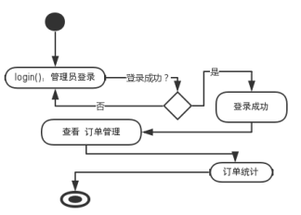

图6.27 查看订单明细

6.2 商家后台子系统模块

6.2.1商家登录和注销模块

1. 商家登录和注销的设计

如图6.28所示,当商家登录时，填写信息不合法则提示错信息。图6.30表示商家登录成功时，会弹出框，进行提示。图6.29商家登录成功后，会进入主页面，可以通过点击注销链接然后退出本系统。

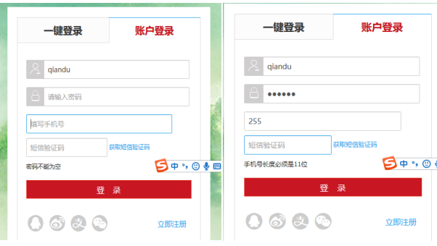

图6.28 用户信息客户端验证

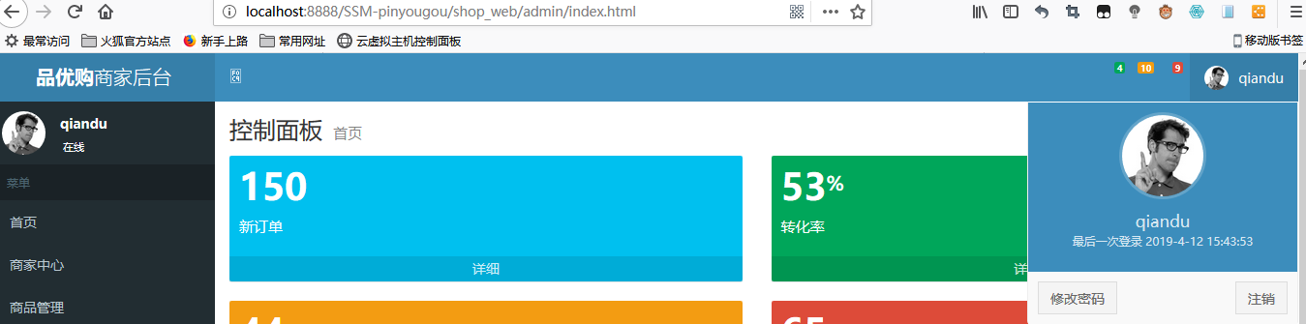

图6.29 登录主页

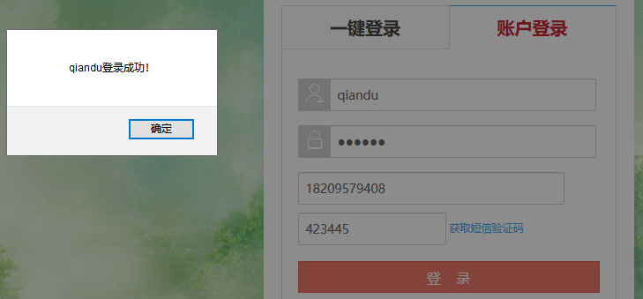

图6.30 商家登录成功

1. 商家登录时序图

如图6.31所示， 商家填写登录信息后，发送短信验证码sendCode()，在后台调用createnumcode(）创建验证码，发送验证码，点击登录按钮，触发Login()函数与后台的Login的controller交互，从而调用service的checkCode(）进行短信校验，然后调用mapper的login方法读数据库，返回信息。

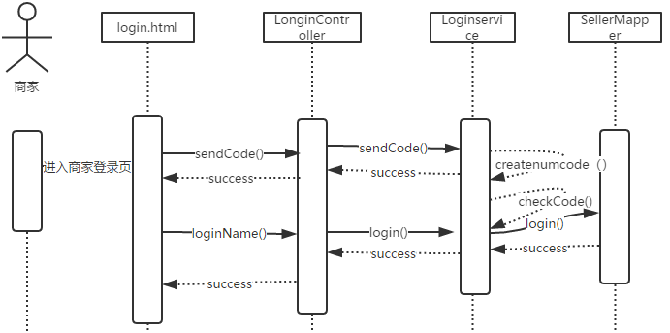

图6.31商家登录成功

1. 商家登录和注销活动图

如图6.32所示，商家登录时，填写信息，手机号，然后发送短信验证码，接着点击登录在后端交互，检验验证码，实现登录验证。



图6.32商家登录注销活动图

6.2.2 商家注册模块

1. 注册模块的设计

商家进入商家登录页面，填写用户登录名如图6.33所示，密码前台校验如图6.34和图6.35所示，并填写发送短信验证码，完成注册。

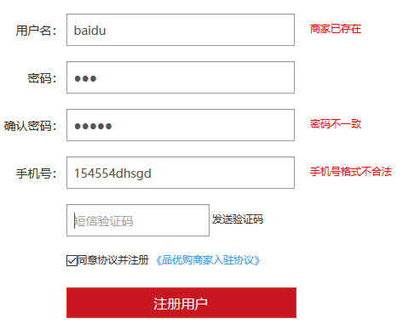

图6.33 注册信息客户端校验

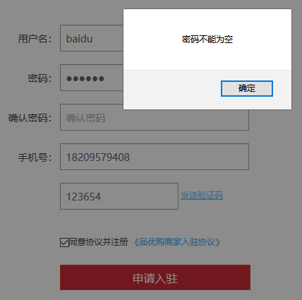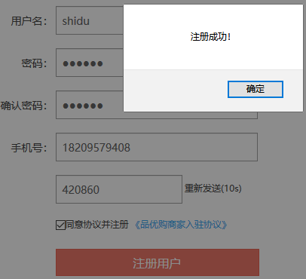

图6.34 校验密码不为空 图6.35注册成功

1. 时序图

如图6.36所示，为商家注册时序流程图。

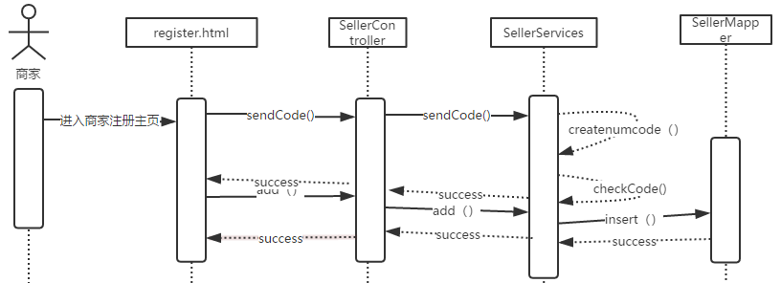

图6.36 商家注册时序图

1. 活动图

如图6.37所示，为商家注册活动整个注册流程。

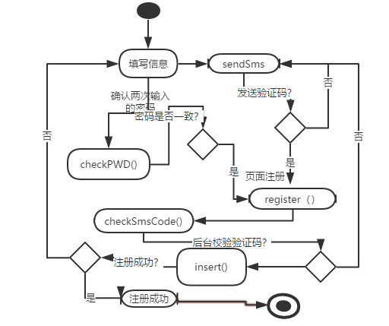

图6.37商家注册活动图

6.2.3 商品管理模块

1. 新增商品模块的设计

如图6.38所示，商家进入商家后台后，可点击商品管理，新增商品，添加进入图6.39，选择商品属于的分类获取商品模板，进而选择品牌等信息，上传商品图片地址列表如图6.40，添加扩展属性如图6.41，启用规格图6.42，最后添加成功如图6.43。

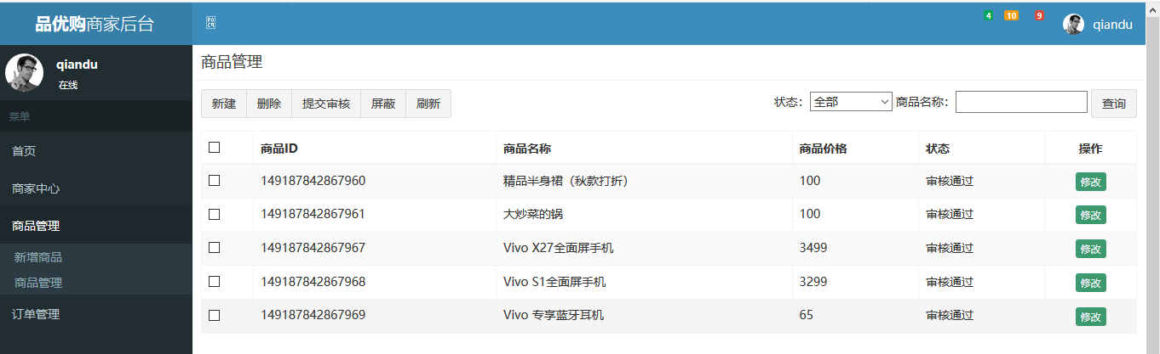

图6.38查看商品列表

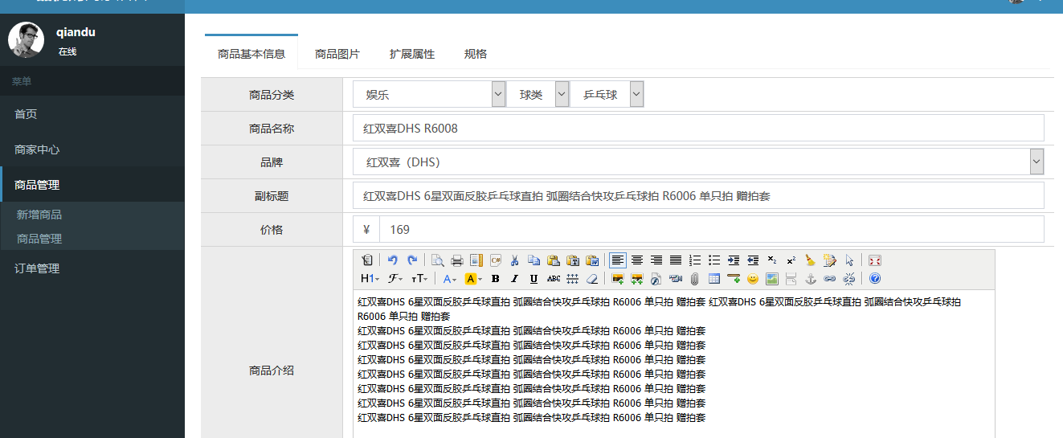

图6.39填写新增商品信息

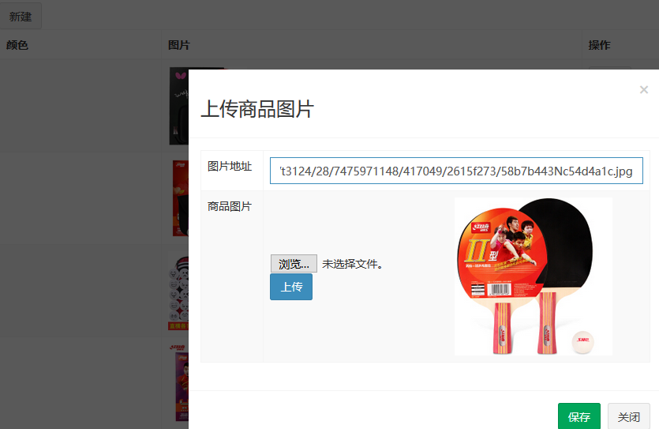

图6.40 上传商品的图片列表

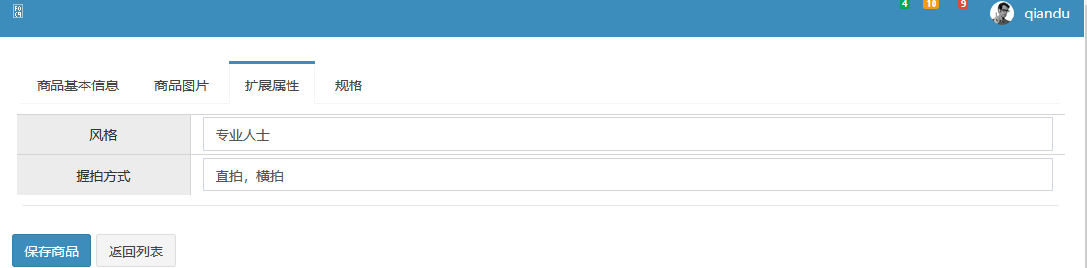

图6.41 填写商品扩展属性

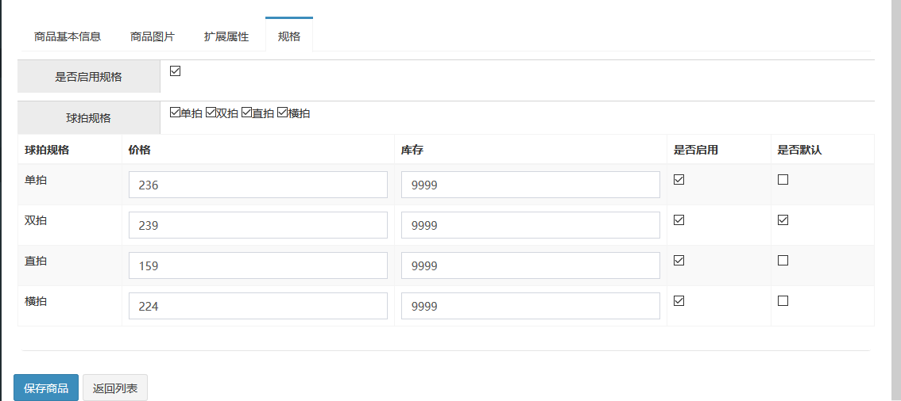

图6.42 开启选择商品规格

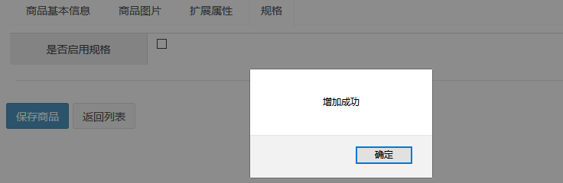

图6.43 增加成功

1. 时序图

如图6.44所示，商家单击保存商品按钮，调用goods的js add()方法，进行controller交互，调用services，mapper的add()写入数据库中。

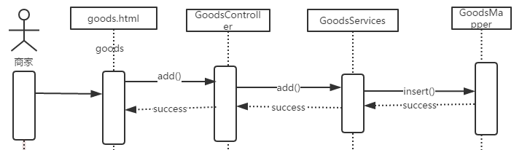

图6.44新增商品时序图

1. 活动图

如图6.45所示，登录成功后的商家，可以查看商品管理，然后新增商品。

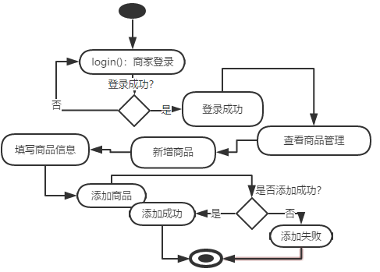

图6.45新增商品活动图

6.2.4 商家中心

1. 商家查看和修改资料的模块设计

如图6.46所示，商家查看信息后，并修改或更新信息如图6.47，图6.48所示，包含商家密码修改如图6.49，图6.50，图6.51所示.

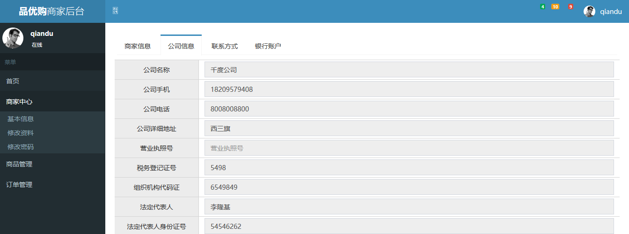

图6.46查看商家信息

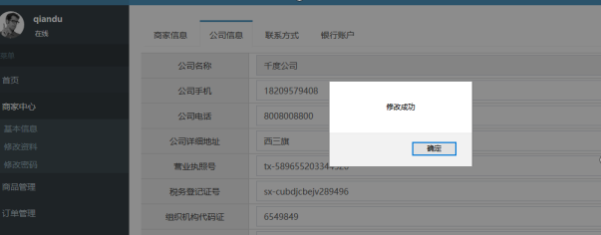

图6.47修改商家信息成功

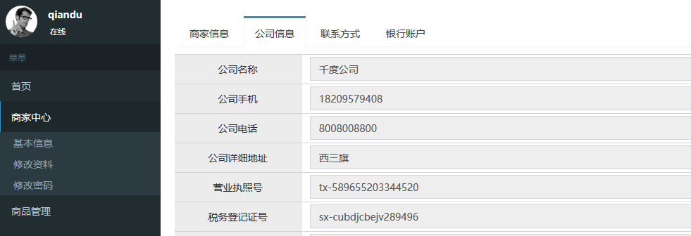

图6.48 查看修改后的商家信息

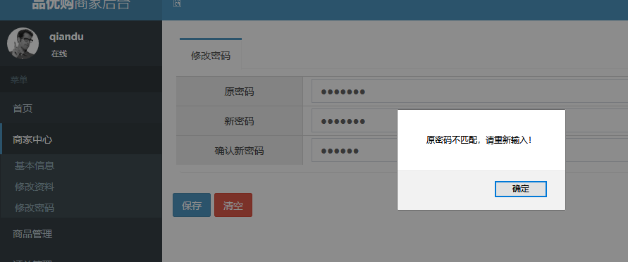

图6.49修改密码验证

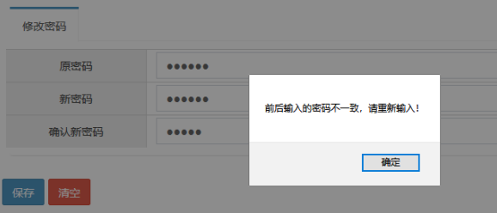

图6.50 前后密码不一致

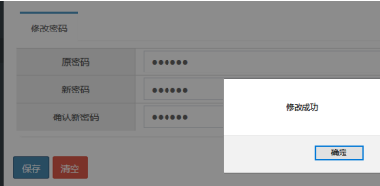

图6.51 密码修改成功

1. 时序图

如图6.52所示，为商家更改信息的时序设计流程图。

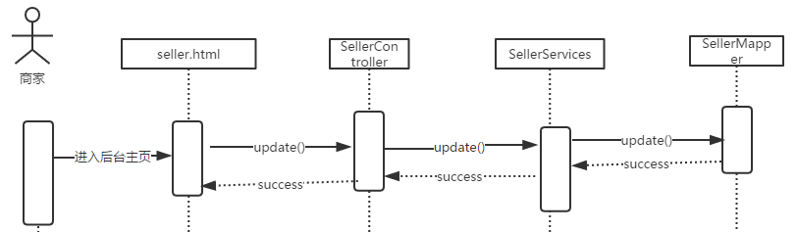

图6.52 商家信息修改时序图

1. 活动图

如图6.53为商家的更新信息的活动流程图。

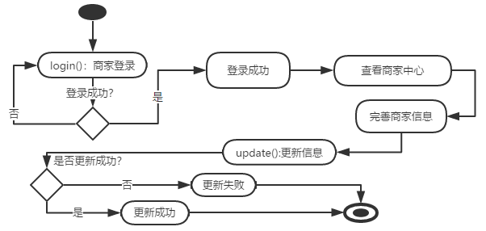

图6.54商家信息修改活动图

6.2.5 订单管理模块

1. 订单管理的模块设计

这里设计与上述图6.24，图6.25等同相似，故不写，只不过这里的参 与者为用户，查看的是用户自己的订单。

1. 时序图

这里的订单管理的活动图与图6.26苟同，可参照它即可。参加角色是用户。

1. 活动图

活动图与图6.27一致，参与者为用户。

6.3 网站前台子系统模块

6.3.1 用户登录和注销模块

1. 登录和注销的模块设计

如图6.55所示，为网站前台主页，用户可点击登录链接，经Spring-Security权限控制，拦截到CAS单点登录服务器的用户登录页面，进行登录如图6.56所示，可查看地址栏，发现变化，和用户登录认证。认证成功后，自动跳转到网站前台主页，如图6.58所示，可以清楚看地址栏变化以及正确显示用户名，同时用户还可点击链接“退出”退出登入状态。

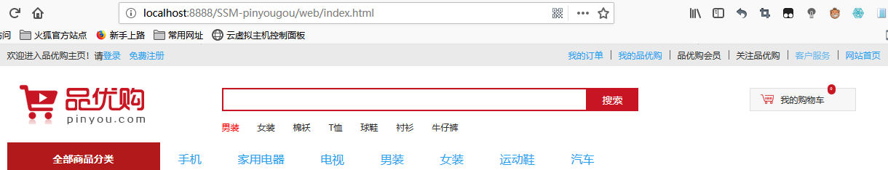

图6.55访问系统主页

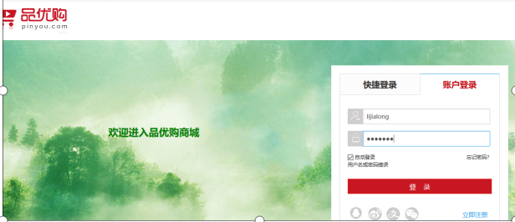

图6.56 用户密码校验

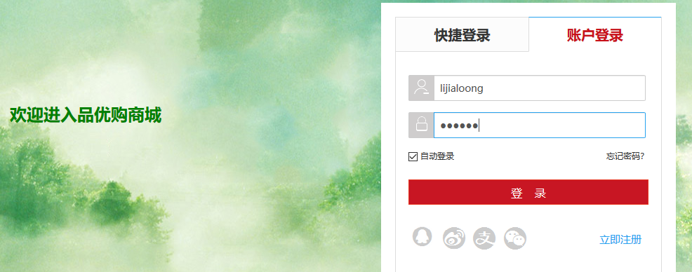

图6.57用户登录成功

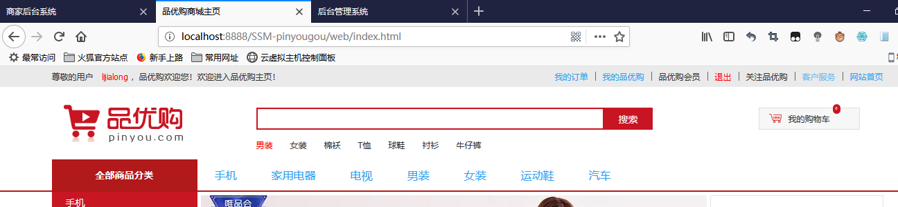

图6.58 显示登录名和退出链接

1. 登录和退出时序图

如图6.59所示，用户进入网站前台主页面后，单击链接登录，进入CAS服务器完成登录，登录成功后返回原先的页面，并显示用户名和退出链接。

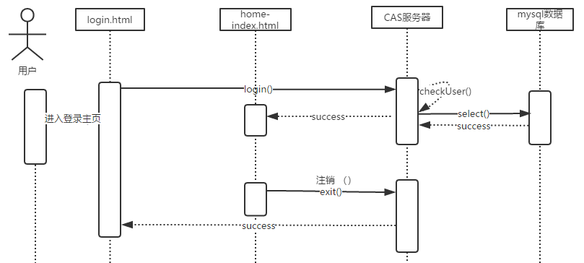

图6.59 用户登录注销时序图

1. 登录和退出活动图

如图6.60所示，为前台用户登录的活动流程图。

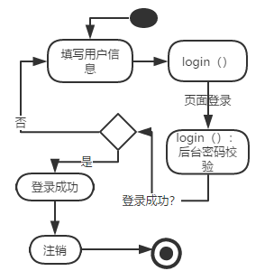

图6.60用户登录注销活动图

6.3.2 用户注册模块

1. 用户注册的模块设计

用户进入用户注册页面后填写信息，但不能为空如图6.61所示，同时两次填写密码必须一致如图6.63所示。而图6.64为用户正常注册，注册成功后去登录系统会看到自己注册的账户名如图6.65。

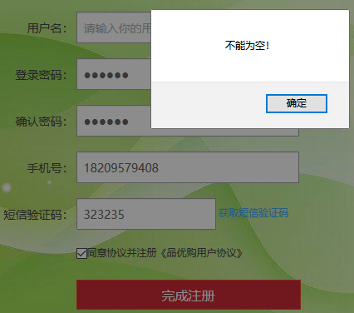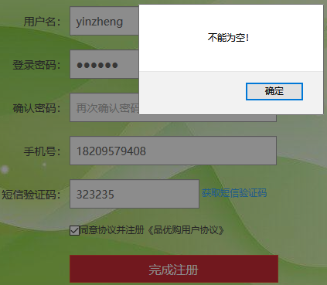

图6.61 信息不为空 图6.62信息不能为空

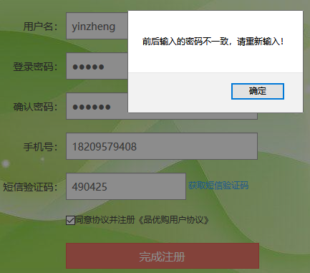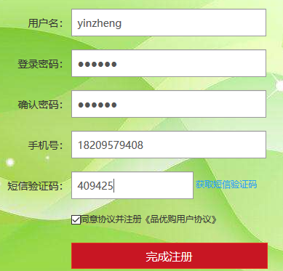

图6.63密码不一致 图6.64正常注册



图6.65 登录注册的用户显示用户名

1. 用户注册的时序图设计

如图6.66用户注册时，必须获取验证码才能提交注册，触发register.html的add()函数与后User的Controller异步交互，调用User的service验证码验证，最后调用UserMapper写入数据库中。

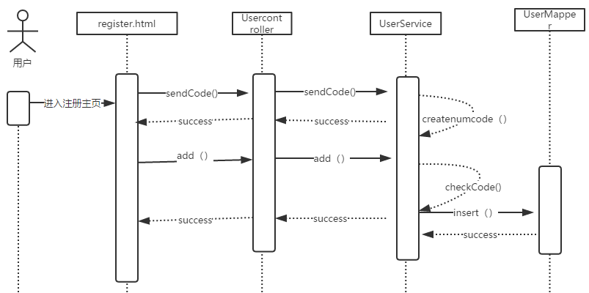

图6.66用户注册时序图

1. 活动图设计

如图6.67所示，买家进入前台用户注册页面后填写信息，然后获取手机验证码，提交注册，在后台检测验证码，通过后才能写入数据库中完成用户注册。



图6.67用户注册时序图

6.3.3 购物车管理模块

1. 添加购物车的模块设计

如图6.68所示，用户可在主页搜索栏中搜索商品，如果搜索到，则会显出来，可按照参数筛选，查看自己钟爱的商品，同时还可以点击商品加入购物车，如图6.69所示。

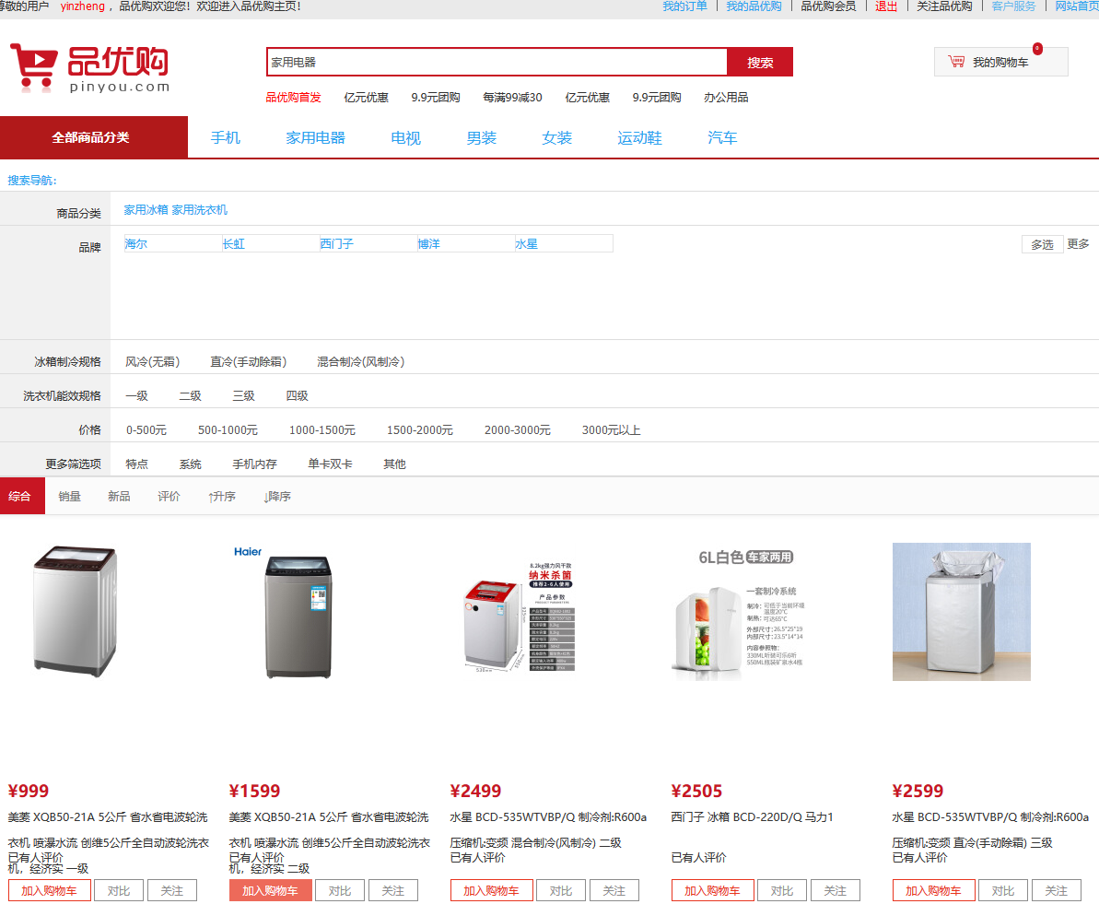

图6.68搜索商品

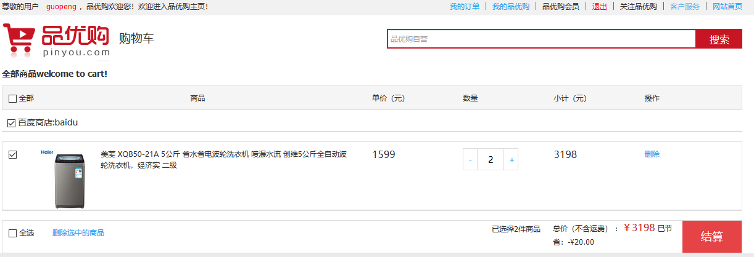

图6.69加入购物

1. 时序图

如图6.70所示，搜索到商品后，用点击按钮“加入购物车”后，触发js代码的addGoodsCartList()方法与后端Cart的controller交互，调用services保存在Redis缓存上，从而实现购物车存储。

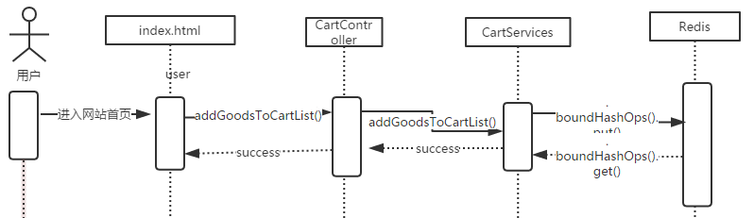

图6.70 加入购物车时序图

1. 活动图

如图6.71所示为用户将商品添加到购物车的活动流程图所示。

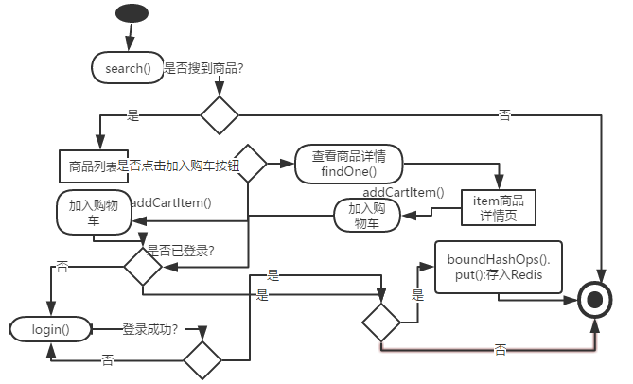

图6.71加入购物车时序图

6.3.4 订单管理模块

1. 下单模块设计

如图6.72所示，用户可以直接去购物车中购买商品，点击结算，跳到订单页面如图6.73所示，用户可以添加新的收货地址和联系人如图6.74所示。



图6.72购买商品

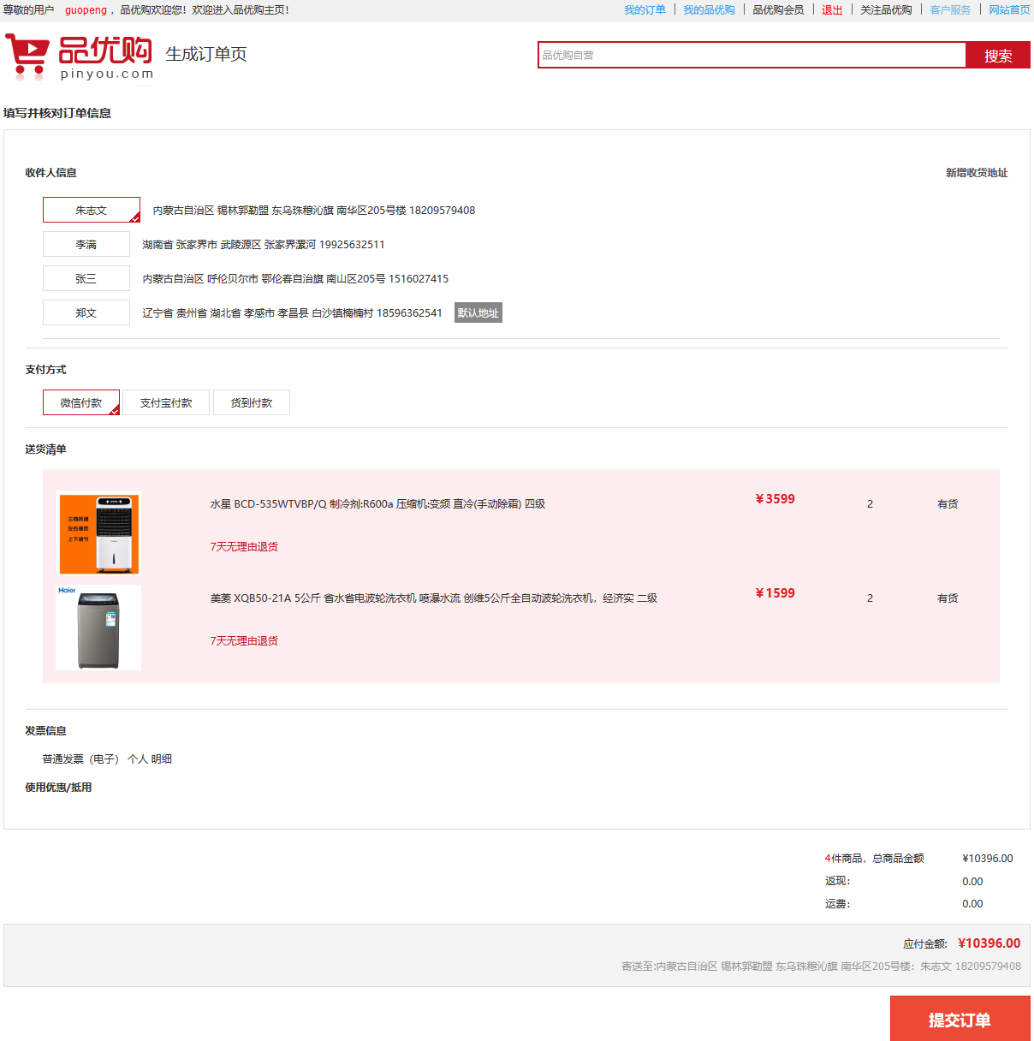

图6.73 填写订单收货地址

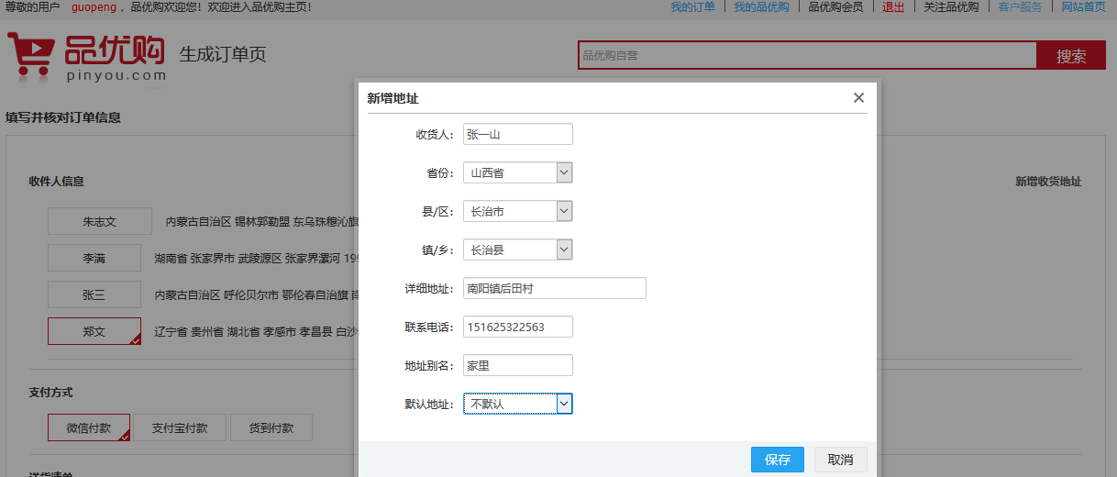

图6.74添加地址

1. 时序图

如图6.75所示，用户下单时，可以根据自己的需求从购物车页面中购买商品，它则会跳转订单结算页面完成下单，然后和后端order的controller交互。

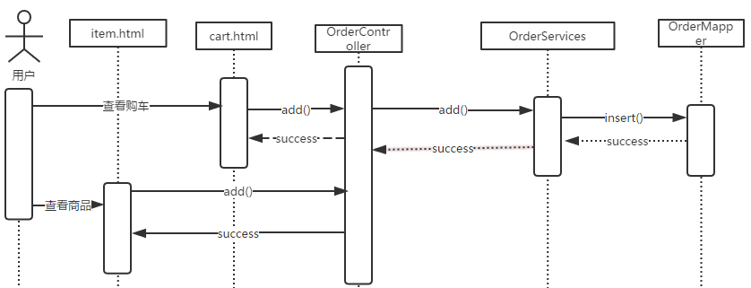

图6.75用户下单时序图

1. 活动图

如图6.76所示，为用户购买商品，下单的活动流程的活动图。

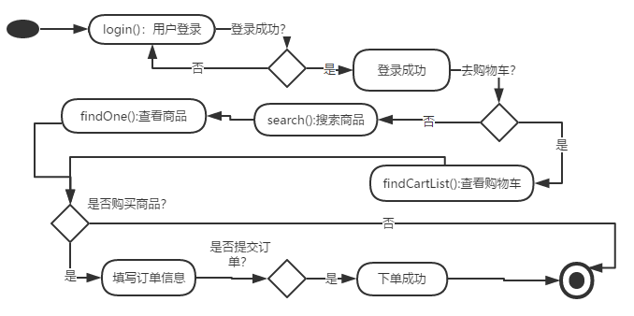

图6.76用户下单活动图

# 结束语

在做本次品优购电商系统的设计与开发中，让我受益匪浅，特别是在整个开发过程中让我见到了许多以前未出现过的问题，然后去解决这些问题，让我学到许多课程上没有的东西。历时三个月的系统开发阶段中废寝忘食的开发，赶在这个毕业答辩来临之际时完成系统设计，但是还是存在太多的bug，有很多功能没有实现出来，有些代码也没有有话。虽然基本功能已经实现，但是我是要在后期进一步完善和优化，学习。

在我的系统开发设计中，采用Spring框架来管理整个系统的实例bean，使用spring-mvc进行MVC 分层开发，用Mybatis 框架操作数据库，实现品优购系统的整体开发，从而完成三个子系统的功能实现。在本系统设计中按模块可分为购物车管理，商家管理和商品管理，订单管理和用户管理，用户的登录注册注销以及商家和管理员的登录注销等。因为本次开发的商城是一种B2B2C的电商模式，只针对企业-企业-个人的设计，所以具有三个角色具有独立的登录，注册和注销功能，对应着不同的数据库表。我明白我知识欠缺，没有太多的经验，在代码设计开发中经常会遇到一些意想不到的结果，导致bug，有时调试代码就是一两天，但是也收获了许多，让我知道如何发现问题，解决问题，有些东西不是学不会只要肯学就一定有收获。所以在今后我会更加努力学习，增强自己的代码调错能力和专业技术，增加自己的专业技能。

# 致谢

经过三个月的开发设计和论文编写过程中，非常感谢我的论文指导老师，在这段期间，我遇到了许多不明白的问题，指导老师都会仔细帮我讲解，仔细查看我的论文设计，即时纠正的论文设计，我的论文才能顺利完成。我很幸运能成为支老师的学习，很感谢支老师这段时间的帮助，谢谢您!

在系统开发过程中，谢谢我的朋友耐心地帮助我，一直在我身边支持我，相信我，给我信心，让我一直坚持着，非常感谢他们。

在此期间，我也清楚地认识到自己，了解了自己的不足，但也收获良多，促进了我与老师，朋友之间的交流。

转眼间就又要毕业了，即将离开这个美丽的北民大校园，离开那些曾经朝夕相处的朋友，同学，离开老师们细心教诲，告别这个充满回忆的大学生活。结束我的大学生涯，走向人生一个新的起点，翻起新的篇章。再见了文昌北街的那些时光，再见了我的母校北方民大。

# 参考文献

[1] 林坤.京东网上商城再“开业”[J].新经济导刊,2010(11):66-68.

[2] 张建兵,蔡长安. 基于JAVA的B2C网上购物系统的设计与实现[J]. 重庆工商大学学报(自然科学版),2009,26(06):563-566.

[3] 程拯明,朋静,张捷.行政审批信息服务系统的设计与实现[J].工业控制计算机,2019,32(02):136-138.

[4] 邹碧海,蒲朝东,闫晓俊等.B/S构架下基于JavaEE与Comet技术的油气泄漏实时监控系统[J].中国安全生产科学技术,2014,10(07):55-59.

[5] 曹珍,杨帆.基于SSM框架的商户管理平台设计与实现[J].计算技术与自动化,2017,36(04):119-121.

[6] 苏庭波,王世权.基于SSM的品优购后台管理系统的设计与实现[J].江西科学,2018,36(05):866-870.

[7] 梁英杰.基于Yii2+AngularJS的MVC电商开发例子[J].电脑知识与技术,2016,12(27):275-276.

[8] 戴维.基于Bootstrap的响应式网页设计[J].电脑编程技巧与维护,2018(11):132-133+166.

[9] 张玉静． 基于 AngularJS 和 Bootstrap 的社区物业管理系统的设计与研究[D].杭 州 电 子 科 技 大 学，2017．

[10] 朱运乔.基于Spring+SpringMVC+hibernate框架的Web系统设计与实现[J].电脑知识与技术,2018,14(26):66-68.

[11] 李平平,胡志勇.基于AngularJS的电商运营管理系统设计[J].电子设计工程,2017,25(22):41-44.

[12] 陈锦伟. 基于MySQL的空间数据库关键技术研究[D].南京邮电大学,2013.

[13] 熊肖磊,王春伟,赵炯等.基于Redis与SSM的大型设备数据运用系统设计[J].现代机械,2018(06):29-34.

[14] 杨樟,王征.Tomcat 7的安装和管理[J].办公自动化,2014(07):61-62+60.

[15] 刘易. 网上商城及推荐系统的设计与实现[D].哈尔滨工业大学,2017.

[16] 俞鸣城. 网上商城系统的设计与实现[D].江西财经大学,2017.